СОДЕРЖАНИЕ
ВВЕДЕНИЕ 4
1 АНАЛИТИЧЕСКАЯ ЧАСТЬ 5
1.1 Анализ предметной области 5
1.2 Проблемные зоны существующей организации процессов 10
1.3 Обзор существующих решений 10
1.4 Требования к проектируемой АС 12
2 ПРОЕКТНАЯ ЧАСТЬ 14
2.1 Проектирование системы 14
2.1.1 Варианты использования системы 14
2.1.2 Описание бизнес-процесса системы 15
2.1.3 Описание инструментов реализации системы 17
2.1.4 Общая архитектура приложения 17
2.1.5 Диаграмма последовательности обработки запросов 18
2.1.6 Архитектура развертывания приложения 21
2.1.1 Архитектура серверной части приложения 22
2.2 Проектирование и создание базы данных 24
2.2.1 Описание исходных данных 24
2.2.2 Описание и создание базы данных 25
2.2.3 Заполнение базы исходными данными 30
2.3 Реализация SQL-компонентов 33
2.4 Реализация серверной части приложения 35
3 РЕАЛИЗАЦИЯ ИНТЕРФЕЙСА И ДЕМОНСТРАЦИЯ РАБОТЫ 37
3.1 Реализация интерфейса взаимодействия с АС 37
3.2 Разворачивание компонентов АС 37
3.3 Демонстрация работы 37
ЗАКЛЮЧЕНИЕ 38
СПИСОК ИСПОЛЬЗОВАННЫХ ИСТОЧНИКОВ 39
ПРИЛОЖЕНИЯ 41

ВВЕДЕНИЕ
В условиях высокой конкуренции на рынке фитнес-услуг эффективность операционной деятельности становится ключевым фактором успеха. Ручной учет бизнес-процессов, ведение данных в электронных таблицах или использование устаревших информационных систем приводят к человеческим ошибкам, потере данных, замедлению обслуживания клиентов и, как следствие, к снижению удовлетворенности, лояльности клиентов и потере прибыли предприятия. Это создает насущную потребность во внедрении специализированной системы, способной автоматизировать и централизовать управление всем жизненным циклом абонемента. [1.1]
Таким образом, объект исследования — автоматизированная информационная система, предназначенная для оптимизации всех процессов, связанных с учётом и обслуживанием абонементов.
Предмет исследования — организационно-технологические процессы работы фитнес-центра.
Цель курсовой работы — повышение операционной эффективности работы бизнес-процессов фитнес-центра за счет внедрения современной системы управления данными.
Для достижения поставленной цели в работе последовательно решаются следующие задачи:
- анализ предметной области и обзор существующих решений;
- формулировка требований к проектируемой системе;
- разработка архитектуры системы с использованием UML;
- проектирование базы данных и ключевых программных модулей;
- реализация графического интерфейса (GUI) для взаимодействия с системой;
- демонстрация работоспособности системы и проверка её функционала.

АНАЛИТИЧЕСКАЯ ЧАСТЬ

Анализ предметной области
Современный фитнес-центр представляет собой сложное предприятие с непрерывным циклом операционной деятельности. Основной продукт — услуга доступа к тренировочным зонам — реализуется через систему абонементов, что создает необходимость управления их полным жизненным циклом [1.2]. Эффективность этого управления напрямую влияет на экономические показатели и качество обслуживания клиентов.
Выделим основные бизнес-процессы:
- продажа и активация абонементов;
- обслуживание посещений;
- управление жизненным циклом абонемента.
Приступим к описанию основных процессов, действующих в данной предметной области.
Процесс продажи и активации абонементов представляет собой первичное взаимодействие с клиентом и формирование основной коммерческой записи в системе. Он инициируется обращением потенциального клиента и завершается предоставлением ему доступа к услугам фитнес-центра.
Общий алгоритм процесса:
- Регистрация/идентификация клиента — если клиент новый, в систему вносятся его персональные данные. Если клиент уже существует в базе, производится его поиск и выбор.
- Выбор типа абонемента — клиенту предоставляется информация о доступных типах абонементов и действующих акционных предложениях.
- Расчет стоимости — система автоматически рассчитывает итоговую стоимость выбранного абонемента с учетом примененных акций.
- Оформление договора — Формируется электронная или печатная форма договора на оказание услуг.
- Прием оплаты — Ожидание подтверждения факта оплаты от платежной системы. При негативном результате процесс возвращается на этап оформления договора.
- Активация абонемента — После подтверждения оплаты абонементу присваивается статус "Активен", устанавливаются начальные параметры: дата начала действия, дата окончания, лимит посещений (при наличии).
Диаграмма активностей процесса продажи и активации абонементов представлен на Рисунке 1.1:
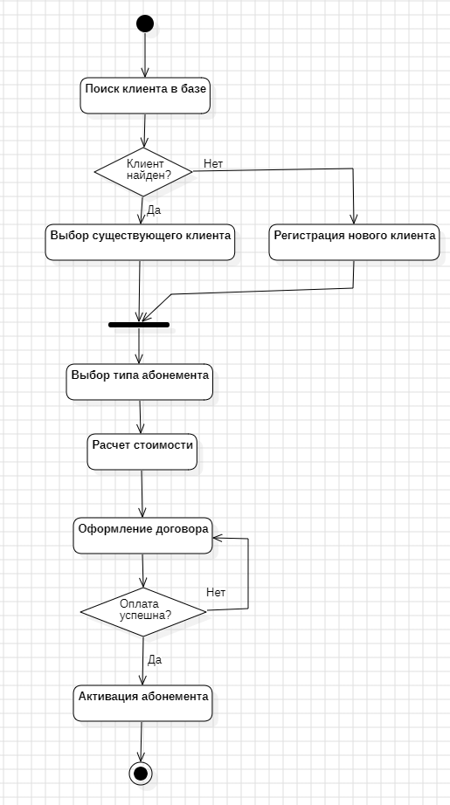
Рисунок 1.1 — Диаграмма активностей процесса продажи и активации абонементов
Процесс обслуживания посещений представляет собой ключевой операционный цикл, обеспечивающий ежедневное функционирование фитнес-центра. Данный процесс решает задачи контроля доступа клиентов, верификации прав посещения и автоматизированного сбора статистической информации. Его реализация направлена на стандартизацию процедур взаимодействия с клиентами в точках доступа, минимизацию временных затрат на идентификацию и формирование достоверной базы данных о посещаемости.
Общий алгоритм процесса:
- Идентификация клиента — клиент предоставляет уникальный идентификатор (карту, QR-код) для сканирования системой контроля доступа. Система считывает данные идентификатора и выполняет поиск соответствующей записи в базе данных клиентов.
- Проверка действующего абонемента — система проверяет наличие у клиента абонемента со статусом «Активен» и корректными датами действия.
- Принятие решения о доступе:
- если проверка пройдена успешно, система фиксирует факт посещения (время, дата) и предоставляет доступ (например, подает сигнал на открытие турникета);
- если проверка не пройдена, доступ блокируется, а клиенту через интерфейс терминала или сотруднику ресепшена передается информация о причине отказа (например, «абонемент приостановлен», «срок действия истек» или «посещение не предусмотрено в текущее время»).
- Фиксация посещения — успешное посещение регистрируется в базе данных и связывается с картой клиента.
Диаграмма активностей процесса обслуживания посещений представлен на Рисунке 1.2:
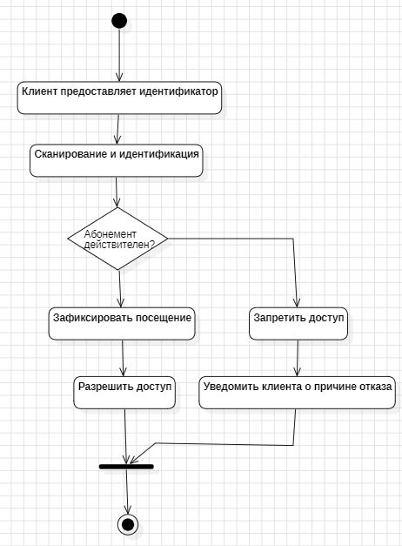
Рисунок 1.2 — Диаграмма активностей обслуживания посещений
Управление жизненным циклом абонемента представляет собой фоновый и клиентоориентированный процесс, который управляет изменениями статуса абонемента после его активации. Он включает как инициативы клиента, так и автоматические операции системы.
Общий алгоритм процесса:
- Обработка заявок:
- на заморозку — прием заявки от клиента, проверка условий заморозки (например, доступное количество дней), изменение статуса абонемента на "Приостановлен" и корректировка даты окончания действия;
- на продление — прием заявки и оплаты, продление срока действия абонемента путем изменения даты его окончания.
- Автоматическое управление статусами:
- система в фоновом режиме проверяет абонементы, срок которых истекает в ближайшие дни (например, за 3 дня), и инициирует отправку уведомления клиенту;
- по истечении срока действия система автоматически переводит абонемент в статус «Завершен».
- Ручное управление — администратор обладает правами на принудительное изменение статуса в особых случаях.
Диаграмма активностей процесса управления жизненным циклом абонемента представлен на Рисунке 1.3:
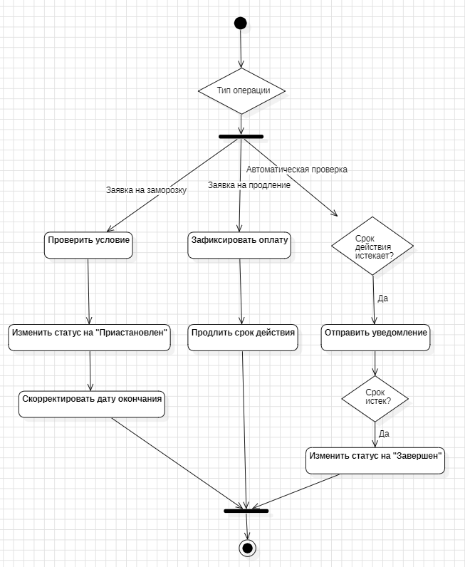
Рисунок 1.3 — Диаграмма активностей управления жизненным циклом абонемента

Проблемные зоны существующей организации процессов
Анализ текущей организации работы фитнес-центра выявил системные проблемы, препятствующие эффективному управлению, а именно:
- операционные проблемы — выражаются в длительном времени обслуживания клиентов на ресепшене, значительном количестве ошибок ручного ввода данных и больших временных затратах на формирование отчетности;
- информационные проблемы — характеризуются дублированием данных в нескольких разрозненных источниках, отсутствием единого достоверного источника информации и невозможностью оперативного получения актуальных данных о состоянии бизнеса;
- экономические проблемы — включают финансовые потери от неучтенных посещений и упущенные доходы от непродленных абонементов.

Обзор существующих решений
Анализ рынка программного обеспечения для фитнес-индустрии позволяет выявить ключевые тенденции и оценить применимость существующих решений для достижения повышения операционной эффективности бизнес-процессов фитнес-центра.
Рассмотрим характерных представителей данного сегмента программного обеспечения.
«1С:Фитнес клуб» — комплексная система управления предприятием, обеспечивающая автоматизацию всех бизнес-процессов: от привлечения клиентов до управления товарными запасами. Преимуществом решения является полнота функциональности и возможность масштабирования для сетевых структур. К недостаткам следует отнести высокую сложность внедрения и избыточность для малых предприятий [1.3]. Решение включено в реестр ПО РФ и полностью доступно на территории Российской Федерации [1.7].
«AppEvent» — облачный сервис, ориентированный на организацию онлайн-записи и управление клиентской базой. Основные преимущества: развитые возможности интеграции со сторонними сервисами и удобный инструмент для взаимодействия с клиентами. Функциональность системы ограничена задачами клиентского сервиса [1.4]. Решение не включено в реестр российского ПО, однако доступно для использования в РФ [1.7].
«Mobifitness» — решение, сфокусированные на создании цифровой экосистемы клуба через разработку мобильных приложений и онлайн-расписаний. Данный подход эффективен для повышения клиентской вовлеченности, но не обеспечивает комплексной автоматизации внутренних бизнес-процессов [1.5]. Решение не включено в реестр российского ПО, однако доступно для использования в РФ [1.7].
«Fitness365» — облачная система управления с типовым набором инструментов для учета посещений, формирования расписания и ведения клиентской базы [1.6]. Решение не включено в реестр российского ПО, однако доступно для использования в РФ [1.7].
Сравнительный анализ с ключевыми характеристиками систем представлен в Таблице 1.1.
Таблица 1.1 — Сравнительная характеристика систем
Система | Назначение | Преимущества | Недостатки
1С:Фитнес клуб | Комплексная автоматизация бизнес-процессов | Полнота функционала, масштабируемость для сетевых структур, включено в реестр ПО РФ | Высокая сложность внедрения, избыточность для малых предприятий
AppEvent | Организация онлайн-записи и управление клиентской базой | Развитые возможности интеграции, удобство клиентского сервиса | Ограниченный функционал для внутренних бизнес-процессов

Продолжение Таблицы 1.1
Mobifitness | Создание цифровой экосистемы клуба | Эффективное повышение клиентской вовлеченности | Неполное покрытие задач операционного управления
Fitness365 | Облачная система управления фитнес-клубом | Типовой набор инструментов для учета и управления | Ограниченная адаптивность под специфические требования

Требования к проектируемой АС
Структура автоматизированной системы проектируется как комплекс взаимосвязанных подсистем, направленных на централизованное решение ключевых задач управления фитнес-центром.
Требования к ее составу и основным функциям определяются следующим перечнем:
- подсистема управления клиентами и абонементами — обеспечивает ведение базы данных клиентов, полный жизненный цикл абонементов;
- подсистема контроля доступа и посещений — обеспечивает идентификацию клиента на ресепшене, проверку действующего абонемента и фиксацию факта посещения в реальном времени;
- подсистема отчетности — обеспечивает формирование стандартных отчетов (по продажам, посещаемости);
- административная подсистема — обеспечивает управление правами доступа пользователей (администраторов), резервное копирование данных, аудит действий и настройку параметров системы.
Для успешной реализации, стабильного функционирования и долгосрочной технической поддержки автоматизированной системы необходимо соответствие следующим требованиям к видам ее обеспечения:
- информационное обеспечение — структура и форматы данных должны соответствовать требованиям реляционной модели. Необходимо обеспечить целостность данных, минимизировать избыточность информации и формализовать все объекты предметной области;
- программное обеспечение — система должна быть реализована с использованием современных веб-технологий по клиент-серверной архитектуре;
- лингвистическое обеспечение — пользовательский интерфейс системы должен быть полностью локализован на русский язык для обеспечения комфортной работы персонала фитнес-центра.
Для обеспечения стабильной и безопасной эксплуатации системы в условиях реальной эксплуатации фитнес-центра, устанавливаются следующие общие технические требования, охватывающие ключевые аспекты ее использования, надежности и защиты данных:
- требования к персоналу — персонал должен иметь навыки работы с ПК на уровне уверенного пользователя. Обучение работе с системой проводится силами разработчика.
- требования по безопасности — обязательная аутентификация пользователей. Разграничение прав доступа (роли: администратор, кассир). Шифрование паролей в базе данных.
- требования к эргономике — интерфейс должен быть интуитивно понятным, с минимальным количеством кликов для выполнения частых операций.
- защита информации — должно выполняться резервное копирование базы данных. Должна быть обеспечена защита от SQL-инъекций и XSS-атак.

ПРОЕКТНАЯ ЧАСТЬ

Проектирование системы
Проектирование информационной системы представляет собой комплексный процесс, направленный на создание эффективного, надежного и масштабируемого решения. Для системы управления данными фитнес-центра этот процесс начинается с анализа функциональных требований и определения ролей пользователей, которые будут взаимодействовать с системой.
В данном разделе последовательно рассматриваются ключевые аспекты проектирования: от формулировки бизнес-задач и выбора технологического стека до разработки архитектурных решений, обеспечивающих стабильную работу приложения.

Варианты использования системы
Проектирование функциональности системы начинается с анализа вариантов использования (Use Case), которые определяют взаимодействие пользователей с системой.
Для системы определены две основные роли:
- менеджер — работа с клиентами и абонементами, просмотр отчетов;
- администратор — полный контроль над системой, включая управление пользователями и оборудованием.
Основные варианты использования, доступные менеджеру, включают в себя следующее:
- управление абонементами (продажа, продление);
- ведение клиентской базы;
- учет посещений через точки прохода;
- формирование отчетности;
- администрирование системы и пользователей;
- просмотр логов операций.
Диаграмма вариантов использования представлена на Рисунке 2.1.
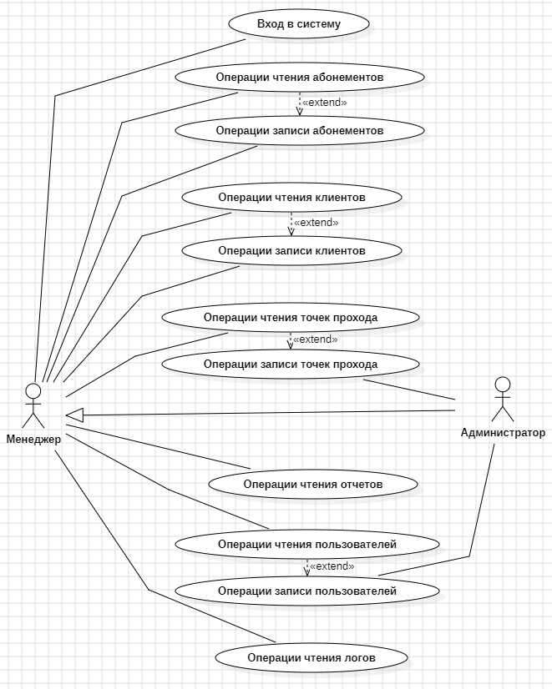
Рисунок 2.1 — Диаграмма вариантов использования системы

Описание бизнес-процесса системы
Опишем один из реализуемых бизнес-процессов системы, а именно процесс продажи абонемента, с помощью нотации IDEF0.
Верхний контекстных уровень процесса представлен на Рисунке 2.2.

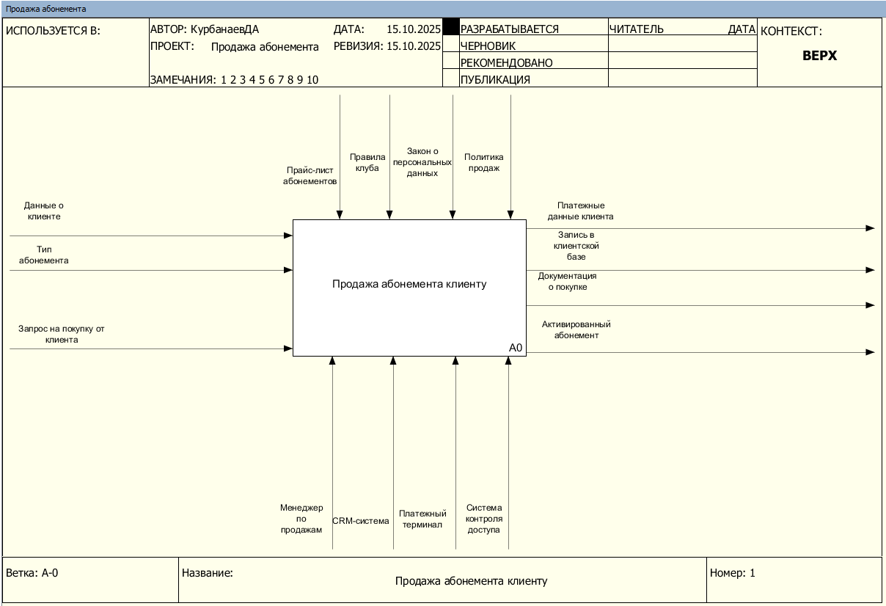
Рисунок 2.2 — Контекстный уровень описания бизнес-процесса «Продажа абонемента клиенту»
Декомпозиция процесса представлена на Рисунке 2.3.
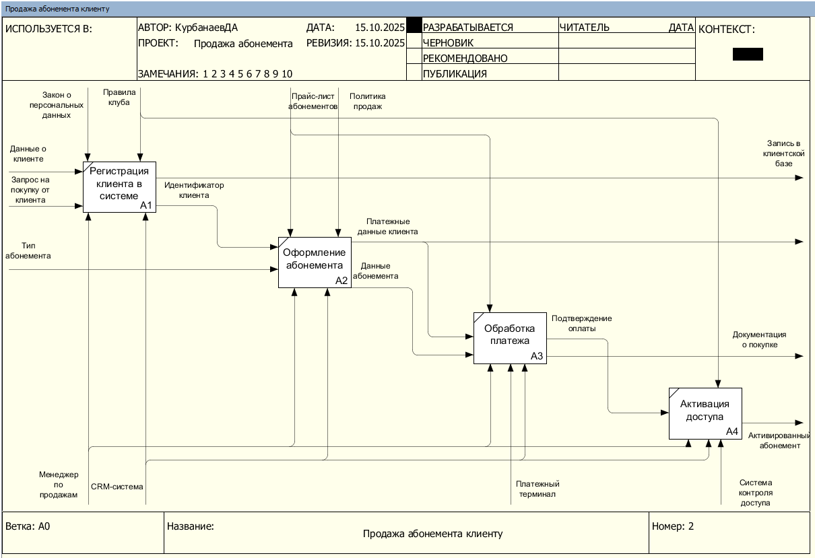
Рисунок 2.3 — Декомпозиция описания бизнес-процесса «Продажа абонемента клиенту»

Описание инструментов реализации системы
Для реализации системы управления фитнес-центром был выбран современный технологический стек, обеспечивающий высокую производительность, надежность и масштабируемость решения. Все компоненты системы развертываются в контейнеризированной среде с использованием оркестратора Kubernetes, что позволяет обеспечить отказоустойчивость и простоту масштабирования приложения.
Технологический стек проекта представлен в Таблице 2.1.
Таблица 2.1 ⎯ Технологический стек проекта
Компонент системы | Технология | Назначение
Бекенд | ASP.NET Core 9.0 | REST API, бизнес-логика, аутентификация
Основное клиентское приложение | React 18 + TypeScript | Веб-интерфейс для администраторов и менеджеров
Приложение точки прохода | React 18 + TypeScript | Специализированный интерфейс для обработки посещений
База данных | PostgreSQL 17 | Хранение данных системы, транзакции
Веб-сервер | Nginx | Обратный прокси, балансировка нагрузки, статические файлы
Контейнеризация | Docker | Упаковка приложения в изолированные контейнеры
Оркестрация | Kubernetes | Управление контейнерами, масштабирование, мониторинг
Миграции БД | Entity Framework Core | Управление схемой базы данных, версионирование

Общая архитектура приложения
Архитектура системы управления фитнес-центром построена по классической трехуровневой модели [1.12], обеспечивающей четкое разделение ответственности между компонентами и масштабируемость решения. Система организована в виде набора взаимосвязанных модулей, каждый из которых выполняет строго определенную функцию в общем процессе обработки данных.
Взаимодействие компонентов происходит по следующей схеме: клиентские приложения, работающие в веб-браузере, обращаются к прокси-серверу за статическим контентом и через RESTful API [1.13] взаимодействуют с серверным приложением, которое в свою очередь использует сервис данных базы данных для хранения и извлечения информации.
Общая архитектура системы представлена на Рисунке 2.4.
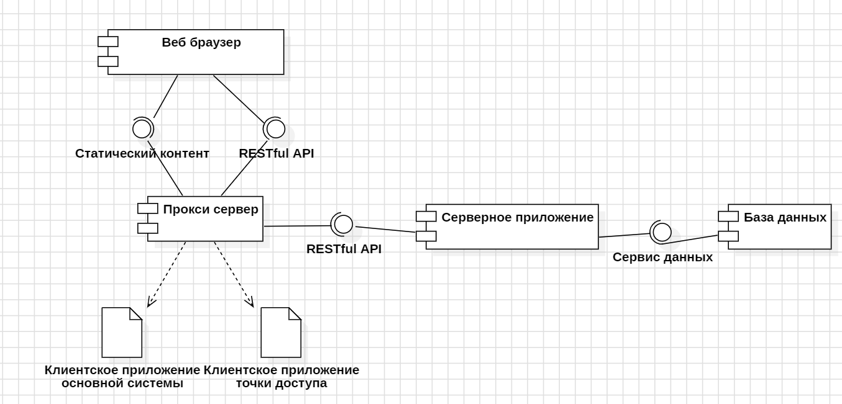
Рисунок 2.4 — Диаграмма компонентов общей архитектуры системы

Диаграмма последовательности обработки запросов
Для понимания взаимодействия компонентов системы и временных характеристик выполнения операций была разработана диаграмма последовательности. Она наглядно демонстрирует жизненный цикл HTTP-запроса от момента его инициации клиентом до получения ответа.
Процесс получения статических файлов включает следующие этапы:
- HTTP GET запрос — веб-браузер инициирует обращение к системе, отправляя HTTP GET запрос к прокси-серверу [1.14] для получения статического контента.
- Чтение файла — прокси-сервер проверяет наличие запрашиваемого ресурса в кэше и при его отсутствии обращается к файловой системе клиентского приложения для чтения необходимых файлов.
- Статические файлы — клиентское приложение передает запрошенные статические файлы (HTML, CSS, JavaScript) прокси-серверу для дальнейшей обработки.
- Кэширование статических файлов — прокси-сервер выполняет внутреннюю операцию кэширования, сохраняя полученные файлы в памяти для ускорения обработки последующих аналогичных запросов.
- HTTP ответ и статика — прокси-сервер формирует и отправляет полный HTTP ответ вместе со статическим контентом обратно в веб-браузер, завершая цикл обработки запроса.
Процесс доставки статического контента представлен на Рисунке 2.5.
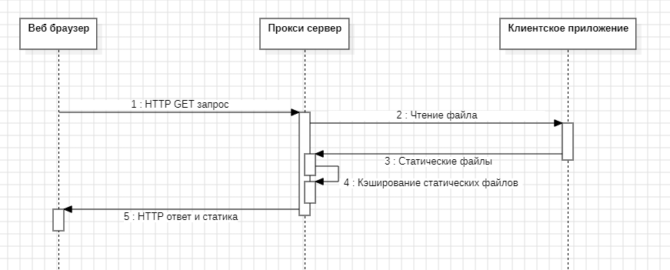
Рисунок 2.5 — Диаграмма последовательности получения статического контента
Процесс обработки запроса серверным приложением включает следующие этапы:
1. HTTP запрос — веб-браузер отправляет HTTP запрос к прокси-серверу для взаимодействия с системой.
2. Маршрутизация запроса — прокси-сервер определяет путь запроса на основе конфигурации маршрутизации.
3. HTTP запрос — прокси-сервер перенаправляет запрос на Kestrel веб-сервер [1.15], который является точкой входа в серверное приложение.
4. Преобразование запроса — Kestrel преобразует HTTP запрос в объектную модель.
5. Объект HttpContext [1.16] — Kestrel передает HttpContext в конвейер middleware.
6. Валидация запроса — конвейер middleware выполняет последовательную проверку и обработку запроса, включая аутентификацию, авторизацию и логирование.
7. Вызов метода обработки — middleware передает управление в бизнес-логику.
8. Валидация бизнес-правил — бизнес-логика проверяет соответствие требованиям.
9. Обращение к поставщику данных — бизнес-логика обращается к слою доступа к данным.
10. Обращение к данным — поставщик данных формирует и выполняет соответствующий запрос к базе данных.
11. Данные — база данных возвращает результат запроса слою доступа к данным.
12. Маппинг данных — слой доступа к данным выполняет преобразование сырых данных из БД в программные объекты (ORM-маппинг).
13. Программный вид данных — преобразованные данные передаются из слоя доступа к данным обратно в конвейер middleware.
14. Валидация ответа — конвейер middleware выполняет финальную проверку и обработку данных перед отправкой клиенту.
15. Объект HttpContext — middleware передает обновленный объект HttpContext обратно в Kestrel веб-сервер.
16. HTTP ответ — Kestrel веб-сервер формирует HTTP ответ и отправляет его через прокси-сервер обратно в веб-браузер, завершая цикл обработки запроса.
Процесс обработки запроса серверным приложением представлен на Рисунке 2.6.
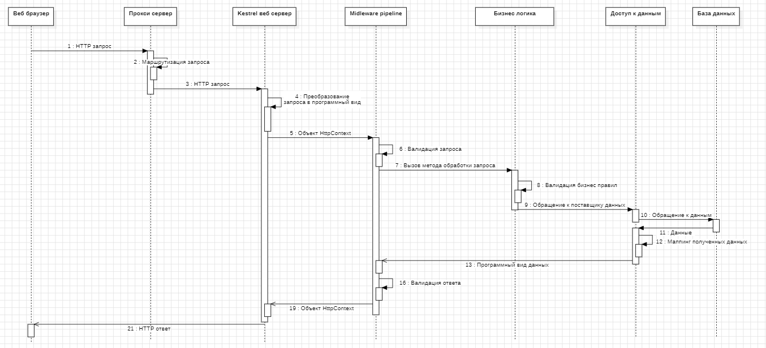
Рисунок 2.6 — Диаграмма последовательности обработки запроса серверным приложением

Архитектура развертывания приложения
Архитектура развертывания системы построена на основе контейнерной оркестрации с использованием Kubernetes [1.17] [1.18], что обеспечивает высокую доступность, масштабируемость и отказоустойчивость решения. Все компоненты системы развертываются в виде изолированных контейнеров, управляемых оркестратором, что позволяет эффективно распределять ресурсы и обеспечивать стабильную работу системы под нагрузкой.
Компоненты системы развертываются в виде следующих pod (минимальная и простейшая единица развертывания):
- Ingress Nginx Pod — принимает входящие HTTP/HTTPS запросы на портах 80/443 и выполняет функции балансировки нагрузки и маршрутизации трафика;
- основное клиентское приложение Pod — обслуживает веб-интерфейс для администраторов и менеджеров на порту 80;
- клиентское приложение точки доступа Pod — предоставляет специализированный интерфейс для обработки посещений на порту 80;
- серверное приложение Pod — обрабатывает бизнес-логику и REST API на порту 80;
- PostgreSQL Pod — обеспечивает хранение данных через Postgres Protocol на порту 5433.
Все компоненты развертываются в рамках одного Kubernetes node (виртуальная или физическая машина в кластере Kubernetes), что оптимизирует взаимодействие между сервисами и упрощает управление инфраструктурой.
Диаграмма развертывания системы представлена на Рисунке 2.7.
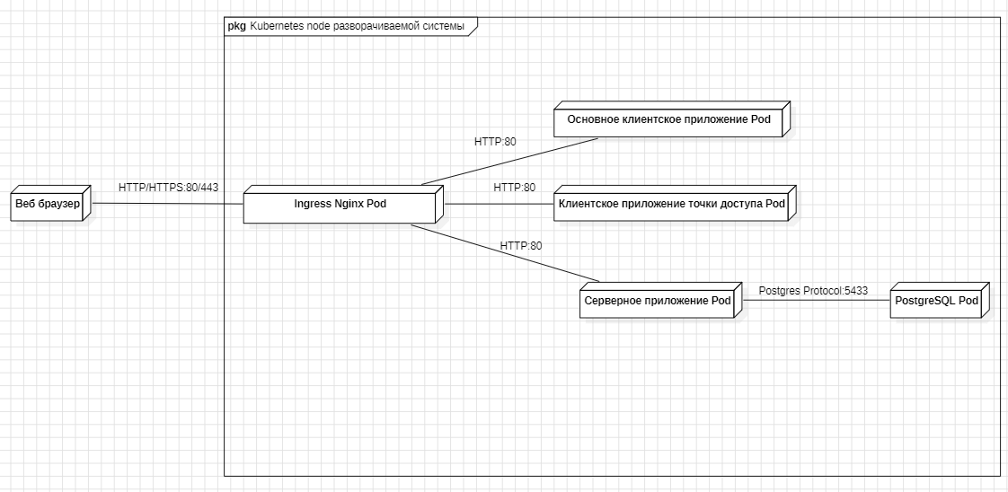
Рисунок 2.7 — Диаграмма развертывания системы

Архитектура серверной части приложения
Архитектура серверной части системы построена по принципам чистой архитектуры [1.19] с четким разделением на слои, что обеспечивает соблюдение принципа единой ответственности, простоту тестирования и независимость бизнес-логики от внешних фреймворков, и инфраструктуры.
Слои серверной части приложения:
- слой представления — предоставляет RESTful API интерфейс для взаимодействия с клиентскими приложениями, обрабатывает HTTP-запросы и ответы, выполняет валидацию входных данных;
- слой приложения — реализует варианты использования системы, координирует выполнение бизнес-задач, управляет транзакциями и оркестрирует взаимодействие между доменными сущностями;
- слой доменных сущностей — содержит ядро бизнес-логики системы, включая доменные модели, правила предметной области и бизнес-процессы, независимые от внешних компонентов;
- инфраструктурный слой — обеспечивает доступ к данным, реализует взаимодействие с базой данных, внешними сервисами и системными ресурсами, следуя контрактам, определенным в вышележащих слоях.
Такая архитектура обеспечивает строгую направленность зависимостей — от внешних слоев к внутренним, что делает систему легко тестируемой, поддерживаемой и адаптируемой к изменениям во внешних компонентах.
Архитектура компонентов серверной части приложения представлена на Рисунке 2.8.
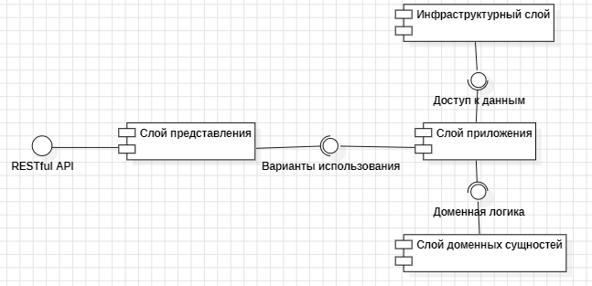
Рисунок 2.8 — Диаграмма компонентов архитектуры серверной части приложения

Проектирование и создание базы данных
Проектирование базы данных является ключевым этапом разработки системы. В этом разделе описывается процесс создания структуры хранения данных: от анализа требований и построения физической модели до заполнения данных.
Результатом работы в данном разделе станет полностью функционирующая база данных, готовая к интеграции с серверной частью приложения и последующей эксплуатации в производственной среде.

Описание исходных данных
Опишем исходные данные из файла gym_membership.csv, который содержит основные характеристики клиентов фитнес-центра и их абонементов.
Набор данных включает в себя поля:
- id — уникальный идентификатор клиента;
- gender — пол клиента (Female/Male);
- birthday — дата рождения;
- Age — возраст клиента;
- abonoment_type — тип абонемента (например, Premium);
- visit_per_week — среднее количество посещений в неделю;
- days_per_week — дни недели, в которые клиент посещает зал;
- attend_group_lesson — посещает ли групповые занятия (True/False);
- fav_group_lesson — предпочитаемые групповые занятия;
- avg_time_check_in — среднее время входа в зал;
- avg_time_check_out — среднее время выхода из зала;
- avg_time_in_gym — среднее время нахождения в зале (в минутах);
- drink_abo — наличие напиточного абонемента;
- fav_drink — предпочитаемый напиток;
- personal_training — посещает ли персональные тренировки.
Обращаясь к требованиям проектируемой системы, можно заметить, что исходные данные слабо подходят для ее реализации. Для обеспечения качества данных необходимо:
- нормализовать отношения между абонементами и клиентами, выделив сущности в отдельные таблицы;
- добавить больше идентифицирующей информации к клиентам (ФИО, контактные данные);
- добавить сущности, необходимые для реализации базовой бизнес-логики фитнес клуба.
- добавить инфраструктурные данные, такие как пользователи системы, роли, токены доступа, логи.

Описание и создание базы данных
Опишем структуру реляционных таблиц [], разработанных для системы управления фитнес-центром. База данных состоит из семи нормализованных таблиц, связанных через внешние ключи, что обеспечивает целостность данных и исключает избыточность информации.
Таблица «Branches» (Филиалы) содержит информацию о филиалах фитнес-центра.
Описание содержания таблицы представлено в Таблице 2.2.
Таблица 2.2 ⎯ Описание таблицы «Branches» (Филиалы)
Поле | Тип данных | Ограничение | Описание
Id | uuid | PRIMARY KEY, NOT NULL | Уникальный идентификатор филиала
Name | text | NOT NULL | Название филиала
CreatedDate | timestamp with time zone | NOT NULL | Дата создания записи

Таблица «Clients» (Клиенты) хранит персональные данные клиентов фитнес-центра.
Описание содержания таблицы представлено в Таблице 2.3.
Таблица 2.3 ⎯ Описание таблицы «Clients» (Клиенты)
Поле | Тип данных | Ограничение | Описание
Id | integer | PRIMARY KEY, GENERATED BY DEFAULT AS IDENTITY | Автоинкрементный идентификатор клиента
FirstName | text | NOT NULL | Имя клиента
SecondName | text | NOT NULL | Фамилия клиента
Gender | integer | NULL | Пол клиента (0-жен, 1-муж)
BirthdayDate | timestamp with time zone | NULL | Дата рождения
MembershipId | uuid | NULL | Ссылка на текущий абонемент
CreatedDate | timestamp with time zone | NOT NULL | Дата создания записи

Таблица «MembershipTypes» (Типы абонемента) определяет типы доступных абонементов и их стоимость.
Описание содержания таблицы представлено в Таблице 2.4.
Таблица 2.4 ⎯ Описание таблицы «MembershipTypes» (Типы абонемента)
Поле | Тип данных | Ограничение | Описание
Id | uuid | PRIMARY KEY, NOT NULL | Уникальный идентификатор типа абонемента
Name | text | NOT NULL | Название типа (Premium, Standard и т.д.)
PriceForMonth | integer | NOT NULL | Стоимость за месяц
CreatedDate | timestamp with time zone | NOT NULL | Дата создания записи

Таблица «Roles» (Роли) содержит роли пользователей системы управления.
Описание содержания таблицы представлено в Таблице 2.5.
Таблица 2.5 ⎯ Описание таблицы «Roles» (Роли)
Поле | Тип данных | Ограничение | Описание
Id | uuid | PRIMARY KEY, NOT NULL | Уникальный идентификатор роли
Продолжение Таблицы 2.5
Name | text | NOT NULL | Название роли (Admin, Manager)
CreatedDate | timestamp with time zone | NOT NULL | Дата создания записи

Таблица «Memberships» (Абонементы) учитывает активные абонементы клиентов с датами действия.
Описание содержания таблицы представлено в Таблице 2.6.
Таблица 2.6 ⎯ Описание таблицы «Memberships» (Абонементы)
Поле | Тип данных | Ограничение | Описание
Id | uuid | PRIMARY KEY, NOT NULL | Уникальный идентификатор абонемента
LastPassDate | timestamp with time zone | NULL | Дата последнего прохода
MonthQuantity | integer | NOT NULL | Количество месяцев действия
ExpiresDate | timestamp with time zone | NOT NULL | Дата окончания действия
MembershipTypeId | uuid | FOREIGN KEY, NOT NULL | Ссылка на тип абонемента
ClientId | integer | FOREIGN KEY, NOT NULL | Ссылка на клиента
BranchId | uuid | FOREIGN KEY, NOT NULL | Ссылка на филиал
CreatedDate | timestamp with time zone | NOT NULL | Дата создания записи

Таблица «AppUsers» (Пользователи системы) содержит учетные записи сотрудников фитнес-центра.
Описание содержания таблицы представлено в Таблице 2.7.
Таблица 2.7 ⎯ Описание таблицы «AppUsers» (Пользователи системы)
Поле | Тип данных | Ограничение | Описание
Id | uuid | PRIMARY KEY, NOT NULL | Уникальный идентификатор пользователя
FirstName | text | NOT NULL | Имя пользователя
SecondName | text | NOT NULL | Фамилия пользователя
Email | text | NOT NULL | Электронная почта
PasswordHash | text | NOT NULL | Хеш пароля
RoleId | uuid | FOREIGN KEY, NOT NULL | Ссылка на роль
RefreshToken | text | NOT NULL | Токен обновления
Продолжение Таблицы 2.7
RefreshTokenExpiresDate | timestamp with time zone | NOT NULL | Срок действия токена
CreatedDate | timestamp with time zone |  | Дата создания записи

Таблица «Logs» (Журнал событий) фиксирует все действия пользователей в системе для аудита.
Описание содержания таблицы представлено в Таблице 2.8.
Таблица 2.8 ⎯ Описание таблицы «Logs» (Журнал событий)
Поле | Тип данных | Ограничение | Описание
Id | uuid | PRIMARY KEY, NOT NULL | Уникальный идентификатор записи
ExcecutedMethod | text | NOT NULL | Выполненный метод
IncomingValues | text | NULL | Входные параметры
OutgoingValues | text | NULL | Выходные значения
ExcecutionTimeInMS | integer | NOT NULL | Время выполнения в мс
AppUserId | uuid | FOREIGN KEY, NOT NULL | Ссылка на пользователя
CreatedDate | timestamp with time zone | NOT NULL | Дата создания записи

Опишем связи, которые необходимо установить между таблицами базы данных для обеспечения целостности данных и реализации бизнес-логики системы.
Описание связей представлена в Таблице 2.9.
Таблица 2.9 ⎯ Описание связей
Первая сущность | Вторая сущность | Тип связи | Поведение
Memberships | Branches | Многие-к-одному | ON DELETE CASCADE
Memberships | Clients | Один-к-одному | ON DELETE CASCADE
Memberships | MembershipType | Многие-к-одному | ON DELETE CASCADE
AppUsers | Role | Многие-к-одному | ON DELETE CASCADE
Logs | AppUsers | Многие-к-одному | ON DELETE CASCADE
Clients | Memberships | Один-к-одному | ON DELETE NO ACTION

Перейдем непосредственно к созданию базы данных. Для развертывания структуры базы данных «Fitness» был подготовлен SQL-скрипт, содержащий последовательность команд создания таблиц, установки связей и настройки индексов.
Полный текст скрипта создания базы данных представлен в листинге А.1 в Приложении А.
Логическая модель итоговой структуры базы данных представлена на Рисунке 2.9.
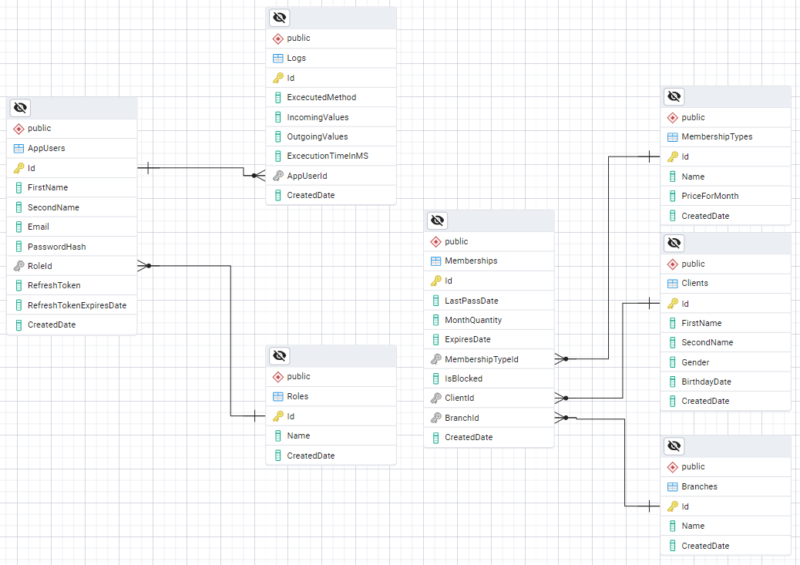
Рисунок 2.9 — Логическая модель базы данных
Физическая модель итоговой структуры базы данных представлена на Рисунке 2.10.
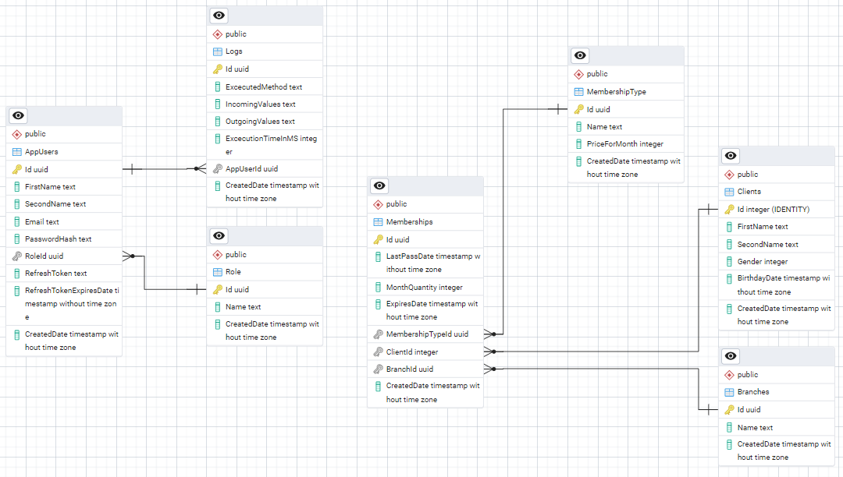
Рисунок 2.10 — Физическая модель базы данных
Таким образом, данная структура базы данных полностью соответствует требованиям системы управления фитнес-центром и обеспечивает надежное хранение информации о клиентах, абонементах и операциях системы.

Заполнение базы исходными данными
После создания структуры базы данных выполнено заполнение таблиц тестовыми данными для верификации функциональности системы. Наполнение базы осуществлялось с использованием подхода Data Seeding через Entity Framework Core, что обеспечивает согласованность данных с объектной моделью приложения.
Исходные данные формировались из двух источников:
- статические данные — предопределенные списки филиалов, типов абонементов и ролей пользователей;
- импорт из CSV-файла (gym_membership.csv) — данные о клиентах и их предпочтениях, с последующей нормализацией и приведением к структуре доменной модели.
Для обеспечения реалистичности данных применены:
- генерация согласованных ФИО клиентов с учетом гендерных особенностей
- случайное распределение клиентов по филиалам
- назначение абонементов в соответствии с историей посещений из исходного файла
- создание тестовых учетных записей с хешированными паролями
Полный код скрипта заполнения базы данных представлен в листинге Б.1 Приложения Б.
Для управления изменениями схемы базы данных и поддержания согласованности между объектной моделью и структурой БД используется система миграций Entity Framework Core. Миграции позволяют последовательно применять изменения к базе данных, сохраняя историю преобразований и обеспечивая возможность отката.
Команда «dotnet ef migrations add» создает файлы миграции на основе изменений в доменной модели. EF Core сравнивает текущее состояние модели с предыдущей миграцией и генерирует SQL-скрипты для применения необходимых изменений.
Создание миграции представлено на Рисунке 2.11.
Рисунок 2.11 — Создание кода миграции
Команда «dotnet ef database update» выполняет все непримененные миграции, преобразуя структуру базы данных в соответствии с актуальной версией модели. EF Core автоматически отслеживает примененные миграции в специальной таблице «__EFMigrationsHistory».
Применение миграции представлено на Рисунке 2.12.
Рисунок 2.12 — Применение кода миграции
Убедимся, что миграция успешно применена. Для этого проверим содержания некоторых таблиц.
Содержание таблицы «Clients» представлено на Рисунке 2.13.
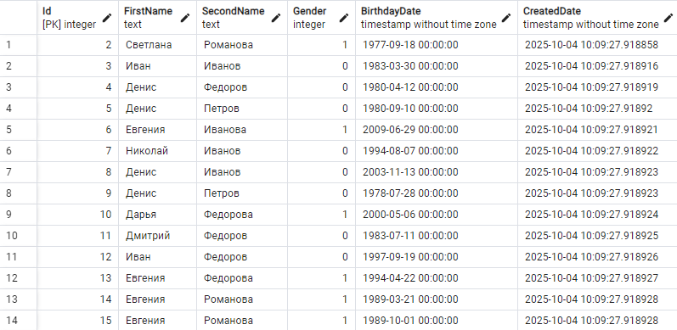
Рисунок 2.13 — Содержание таблицы «Clients»
Содержание таблицы «Memberships» представлено на Рисунке 2.14.
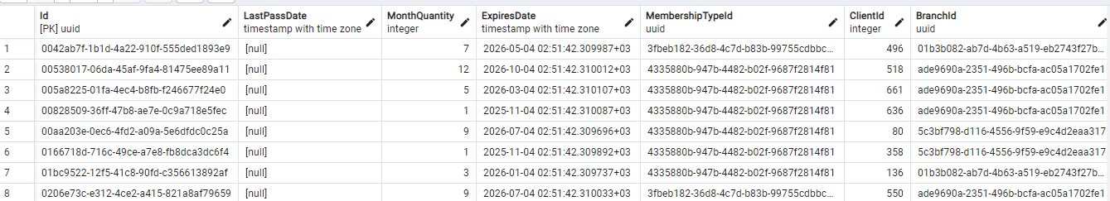
Рисунок 2.14 — Содержание таблицы «Memberships»

Реализация SQL-компонентов
Перейдем к реализации основных SQL-компонентов разрабатываемой АС. Начнем с триггеров, которые контролируют целостность данных и бизнес-правила системы [1.8] [1.9].
На Листинге В.1 в Приложении В представлен триггер, который проверяет корректность данных пользователя перед добавлением или изменением записи. Если данные не соответствуют требованиям (пустые имена, неверный email и т.д.), операция прерывается с ошибкой.
На Листинге В.2 в Приложении В представлен триггер, который проверяет корректность данных филиала перед добавлением или изменением записи. Если название филиала пустое или состоит только из пробелов, операция прерывается с ошибкой. При создании новой записи автоматически генерируются идентификатор и дата создания, если они не предоставлены.
На Листинге В.3 в Приложении В представлен триггер, который проверяет корректность данных клиента перед добавлением или изменением записи. Если имя или фамилия клиента пустые, либо дата рождения указана в будущем, операция прерывается с ошибкой. При создании новой записи автоматически устанавливается дата создания, если она не предоставлена.
На Листинге В.4 в Приложении В представлен триггер, который проверяет корректность данных лога перед добавлением записи. Если идентификатор пользователя имеет нулевое значение, название метода пустое или время выполнения меньше или равно нулю, операция прерывается с ошибкой. При создании новой записи автоматически генерируются идентификатор и дата создания, если они не предоставлены.
На Листинге В.5 в Приложении В представлен триггер, который проверяет корректность данных абонемента перед добавлением или изменением записи. Если количество месяцев не входит в разрешенный список, идентификаторы типа абонемента или филиала имеют нулевые значения, операция прерывается с ошибкой. При создании и обновлении записи автоматически рассчитывается дата окончания действия абонемента на основе количества месяцев.
На Листинге В.6 в Приложении В представлен триггер, который проверяет корректность данных типа абонемента перед добавлением или изменением записи. Если название типа абонемента пустое или цена за месяц отрицательна, операция прерывается с ошибкой. При создании новой записи автоматически генерируются идентификатор и дата создания, если они не предоставлены.
На Листинге В.7 в Приложении В представлен триггер, который проверяет корректность данных роли перед добавлением или изменением записи. Если название роли пустое или состоит только из пробелов, операция прерывается с ошибкой. При создании новой записи автоматически генерируются идентификатор и дата создания, если они не предоставлены.
На Листинге В.8 в Приложении В представлен триггер, который автоматически блокирует абонементы с истекшим сроком действия. При добавлении или изменении записи проверяется дата окончания абонемента, и если срок истек, абонемент помечается как заблокированный.
На Листинге В.9 в Приложении В представлен триггер, который предотвращает удаление последнего администратора системы. При попытке удаления пользователя проверяется его роль и количество оставшихся администраторов. Если удаляемый пользователь является администратором и он последний в системе, операция удаления прерывается с ошибкой.
Рассмотрим основные функции, используемые в разрабатываемой АС.
На Листинге В.10 в Приложении В представлена функция, которая проверяет сложность пароля по заданным критериям. Пароль должен содержать минимум одну заглавную букву, одну строчную букву, одну цифру, один специальный символ, иметь длину от 8 до 30 символов и не содержать пробелов. Функция возвращает true, если пароль соответствует всем требованиям, и false в противном случае.
На Листинге В.11 в Приложении В представлена функция, которая генерирует криптографическую соль для хеширования паролей. Используя криптографически безопасный генератор случайных чисел, функция создает последовательность байт указанного размера и возвращает ее в шестнадцатеричном формате.
На Листинге В.12 в Приложении В представлена функция, которая выполняет безопасное хеширование пароля с использованием алгоритма bcrypt. Функция проверяет сложность пароля, генерирует криптографическую соль и создает хеш, объединяя результат с солью в формате «хеш:соль» для последующей проверки.
На Листинге В.13 в Приложении В представлена функция, которая проверяет соответствие введенного пароля хранимому хешу. Функция извлекает хеш и соль из сохраненной строки, вычисляет хеш для введенного пароля с использованием той же соли и сравнивает результат с хранимым хешем. Возвращает true при совпадении и false в противном случае.
На Листинге В.14 в Приложении В представлена функция, которая проверяет корректность формата хранимого хеша пароля. Функция анализирует строку хеша на наличие разделителя и проверяет, что она состоит ровно из двух частей: хеша и соли. Возвращает true, если формат корректен, и false в противном случае.

Реализация серверной части приложения
Серверная часть приложения реализована на платформе ASP.NET Core и обеспечивает обработку входящих HTTP-запросов, валидацию данных, защиту от SQL-инъекций [1.10].
На Листинге В.15 в Приложении В представлена точка входа приложения, настраивает все необходимые сервисы и middleware для работы системы. В данной конфигурации регистрируются сервисы прикладного и инфраструктурного слоев, добавляется обработка ошибок, настраивается Swagger [1.11] для документации API и применяются миграции базы данных.
Контроллеры обрабатывают HTTP-запросы и делегируют выполнение бизнес-логики соответствующим обработчикам. Контроллер использует паттерн CQRS с медиатором для обработки команд и запросов. Все endpoints защищены авторизацией и доступны только пользователям с ролями «Manager» и «Administrator». Пример контроллера для работы с абонементами представлен на Листинге В.16 в Приложении В.
Для доступа к данным используется безопасный подход с параметризованными запросами, что исключает возможность SQL-инъекций. Пример реализации обработчика запроса с использованием прямого SQL представлен на Листинге В.17 в Приложении В.
Описание API интерфейса серверной части разрабатываемой системы представлено в Таблице 2.10.
Таблица 2.10 ⎯ Описание API интерфейса
Тип запроса | Путь | Описание
PUT | /users/{userId}/assign-to-role | Назначение роли пользователю системы. Принимает UUID пользователя и строку с названием роли для изменения прав доступа.
PUT | /users/refresh-token | Обновление JWT токена доступа. Принимает refresh token и возвращает новую пару access/refresh токенов для продления сессии.
POST | /users/register | Регистрация нового пользователя в системе. Принимает основные данные пользователя и возвращает токены для автоматической авторизации.
PUT | /users/sign-in | Аутентификация пользователя. Проверяет email и пароль, возвращает access и refresh токены при успешной проверке.
GET | /users/current | Получение профиля текущего авторизованного пользователя. Возвращает полную информацию о пользователе и его роли.
GET | /users/logs | Получение логов действий пользователей. Поддерживает фильтрацию по пользователю, пагинацию и сортировку по дате создания.
GET | /users/{userId} | Получение информации о конкретном пользователе по его идентификатору. Возвращает профиль с данными о роли.
GET | /users | Получение списка всех пользователей системы. Поддерживает поиск по ФИО, сортировку и пагинацию.
Продолжение Таблицы 2.10
POST | /branches | Создание новой точки доступа. Принимает название и возвращает созданную запись с идентификатором.
PUT | /branches | Обновление данных точки доступа. Принимает полный объект с идентификатором и обновленными данными.
GET | /branches | Получение списка всех точек доступа. Поддерживает поиск по названию, сортировку и пагинацию.
DELETE | /branches/{branchId} | Удаление точки доступа по идентификатору. Полное удаление записи из системы.
GET | /branches/{branchId} | Получение информации о конкретной точке доступа по идентификатору.
PUT | /branches/go-through | Фиксация прохождения клиента через точку доступа. Используется для контроля посещений.
POST | /clients | Создание нового клиента. Принимает персональные данные и возвращает полную запись с информацией об абонементе.
PUT | /clients | Обновление данных клиента. Принимает полный объект с идентификатором и обновленными данными.
GET | /clients | Получение списка клиентов. Поддерживает расширенную фильтрацию по ФИО, email, сортировку по дате истечения абонемента.
DELETE | /clients/{сlientId} | Удаление клиента по идентификатору. Удаляет клиента и связанные данные.
GET | /clients/{сlientId} | Получение полной информации о клиенте по идентификатору, включая данные об абонементе.
POST | /memberships | Создание нового абонемента для клиента. Принимает параметры абонемента и возвращает созданную запись.
PUT | /memberships | Обновление данных абонемента. Позволяет изменить количество месяцев и статус блокировки.
GET | /memberships | Получение списка абонементов. Поддерживает поиск и сортировку с пагинацией.
DELETE | /memberships/{membershipId} | Получение информации о конкретном абонементе по идентификатору.
GET | /memberships/{membershipId} | Создание нового типа абонемента. Определяет тариф с названием и ценой за месяц.
POST | /membership-types | Создание нового типа абонемента. Определяет тариф с названием и ценой за месяц.
PUT | /membership-types | Обновление типа абонемента. Изменение названия или стоимости.
GET | /membership-types | Получение списка типов абонементов. Поиск по названию с пагинацией.
DELETE | /membership-types/{membershipTypeId} | Удаление типа абонемента по идентификатору
GET | /membership-types/{membershipTypeId} | Получение информации о типе абонемента по идентификатору.

РЕАЛИЗАЦИЯ ИНТЕРФЕЙСА И ДЕМОНСТРАЦИЯ РАБОТЫ

Реализация интерфейса взаимодействия с АС
Клиентская часть приложения реализована на языке TypeScript с использованием библиотеки React. Данный выбор обеспечил создание масштабируемой и поддерживаемой архитектуры, повысил надежность кода за счет статической проверки типов и позволил эффективно управлять состоянием приложения с помощью современных React инструментов.
Консольная команда создания шаблона приложения представлен на Рисунке 3.1.
Рисунок 3.1 — Создание шаблона приложения
Организуем структуру клиентского приложения. Оно будет состоять из следующих элементов:
- node_modules — директория для хранения всех зависимостей приложения, автоматически генерируемая менеджером пакетов npm/yarn;
- public — директория для хранения статических ресурсов, которые будут доступны по корневому пути приложения;
- src — основная директория с исходным кодом приложения, содержащая всю бизнес-логику и компоненты пользовательского интерфейса.
В свою очередь, директория src содержит следующие элементы:
- components — директория с переиспользуемыми React-компонентами интерфейса, организованными по функциональным блокам. Каждый компонент представляет собой независимый модуль с собственной логикой отображения и стилями;
- contexts — директория с контекстом авторизации пользователя для управления его глобальным состоянием авторизации. Содержит провайдеры и хуки для работы с данными пользователя, токенами и правами доступа во всем приложении;
- models — директория с определенными TypeScript-интерфейсами и типами данных, приходящих с серверной части приложения;
- pages — директория с компонентами страниц, каждый из которых соответствует определенному маршруту приложения. Содержит основные экраны приложения с их уникальной структурой и логикой;
- routes — директория с маршрутизацией приложения, включая конфигурацию путей, защищенные маршруты и навигационную логику. Определяет структуру переходов между страницами;
- services — директория с модулями для взаимодействия с API, содержащая методы для выполнения HTTP-запросов к серверу. Инкапсулирует всю логику работы с внешними данными и обработку ошибок;
- App.tsx — корневой компонент приложения, который объединяет все модули, инициализирует глобальные провайдеры и определяет основную структуру приложения.
Структура клиентского приложения, отображаемая в среде разработки Visual Studio представлена на Рисунке 3.3.
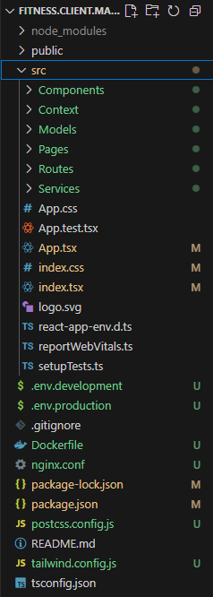
Рисунок 3.2 — Структура клиентского приложения
Полный исходный код клиентской части приложения представлен в Приложении Г.

Разворачивание компонентов АС
Создадим Dockerfile для серверной части приложения. Файл использует многоэтапную сборку: на первом этапе на основе .NET SDK 8.0 восстанавливаются зависимости и публикуется приложение, на втором этапе создается финальный образ на основе ASP.NET Runtime 8.0, куда копируются только скомпилированные артефакты. Контейнер настроен на прослушивание порта 80 и запускает собранную сборку Fitness.WebUI.dll при старте. Содержание Dockerfile представлено на Листинге Д.1 в Приложении Д.
Создадим Dockerfile для клиентской части приложения. Файл использует многоэтапную сборку: на первом этапе на основе Node.js 18 Alpine устанавливаются зависимости и выполняется сборка проекта, на втором этапе создается финальный образ на основе Nginx, куда копируются скомпилированные статические файлы и конфигурация Nginx. Контейнер настроен на работу на порту 80 и запускает веб-сервер для обслуживания клиентского приложения. Содержание Dockerfile представлено на Листинге Д.2 в Приложении Д.
В директории с клиентской частью приложения сконфигурируем веб-сервер Nginx. Данная конфигурация определяет виртуальный сервер, прослушивающий порт 80 на localhost. Основная директива location / указывает корневую директорию для статических файлов и обеспечивает поддержку клиентского роутинга через try_files, который перенаправляет все запросы на index.html для корректной работы SPA-приложения. Дополнительно настроена страница обработки ошибок 5xx, которая возвращает стандартную страницу 50x.html из той же корневой директории. Содержание конфигурационного файла представлено на Листинге Д.3 в Приложении Д.
Для развертывания и оркестрации контейнеров приложения используется платформа Kubernetes. Она обеспечивает отказоустойчивость, масштабируемость и управляемость всех компонентов системы через декларативные конфигурационные файлы.
Файл management-depl.yaml описывает конфигурацию развертывания серверной части приложения. Deployment создает 3 реплики пода с контейнером приложения, обеспечивая отказоустойчивость и горизонтальное масштабирование. Service типа ClusterIP предоставляет стабильный внутренний endpoint для доступа к подам управления внутри кластера Kubernetes. Содержание конфигурационного файла представлено на Листинге Д.4 в Приложении Д.
Файл management-local-pvc.yaml определяет запрос на выделение постоянного тома хранилища объемом 5 ГБ для базы данных. PersistentVolumeClaim с доступом ReadWriteOnce гарантирует выделение дискового пространства и его монтирование в режиме чтения и записи для одного пода. Содержание конфигурационного файла представлено на Листинге Д.5 в Приложении Д.
Файл management-postgres-depl.yaml содержит конфигурацию развертывания PostgreSQL базы данных. Deployment использует образ postgres:17-alpine с настроенными переменными окружения, включая пароль из Kubernetes Secrets. Конфигурация включает health-check пробы, ограничения ресурсов и монтирование тома данных через PVC. Service типа ClusterIP и LoadBalancer обеспечивают внутренний и внешний доступ к базе данных соответственно. Содержание конфигурационного файла представлено на Листинге Д.6 в Приложении Д.
Файл ingress-srv.yaml описывает правила входящего трафика для кластера Kubernetes. Ingress контроллер маршрутизирует запросы, распределяя трафик между компонентами системы основе URL путей. Содержание конфигурационного файла представлено на Листинге Д.7 в Приложении Д.
Файл client-management-depl.yaml определяет развертывание клиентской части приложения. Deployment создает одну реплику пода с контейнером клиентского интерфейса, а Service типа ClusterIP предоставляет внутренний endpoint для доступа к клиентскому приложению из других компонентов системы. Содержание конфигурационного файла представлено на Листинге Д.8 в Приложении Д.
Скрипт запуска Kubernetes элементов представлен на Листинге Д.9 в Приложении Д.
Откроем Docker Desktop и применим скрипты запуска. На Рисунке 3.3 видно 3 реплики запущенного pod с серверной частью приложения, 1 pod клиентского приложения и 1 pod базы данных.
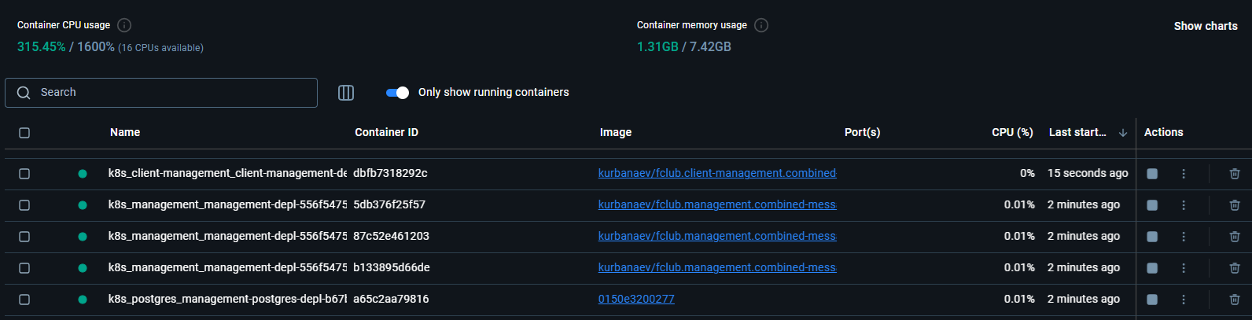
Рисунок 3.3 — Демонстрация запущенных pod

Демонстрация работы
Смоделируем типичный сценарий работы пользователя с разработанной системой:
- Вход в аккаунт.
- Просмотр содержимого своего профиля, своих логов.
- Просмотр функционала системы за счет навигационной панели.
- Поиск другого пользователя системы.
- Просмотр профиля другого пользователя системы.
- Создание нового клиента.
- Добавление клиенту абонемента.
- Просмотр профиля филиала.
- Добавление точки доступа в филиале фитнес клуба.
- Моделирование прохода клиента через точку доступа через специальный веб-интерфейс.
Видео-демонстрация сценария работы с системой представлена в Приложении Е.

ЗАКЛЮЧЕНИЕ
В ходе выполнения курсовой работы была спроектирована архитектура и разработан прототип системы управления данными для фитнес-центра, направленной на автоматизацию процессов, связанных с жизненным циклом абонементов.
Были проанализированы существующие решения и специфика предметной области, на основе чего сформулированы четкие функциональные и технические требования к системе. Разработанная архитектура обеспечила логичную и масштабируемую основу для реализации. Спроектированная реляционная база данных и ключевые программные модули позволили централизованно управлять данными и реализовать сложную бизнес-логику. Созданный графический интерфейс предоставил удобный инструмент для взаимодействия пользователей с системой.
Демонстрация работы прототипа подтвердила корректность реализованного функционала, а также проверена работа компонентов, обеспечивающих целостность данных.
Таким образом, цель работы достигнута — повышена операционная эффективность работы бизнес-процессов фитнесс-центра за счет внедрения современной системы управления данными.
Перспективы развития системы:
- разработка личного кабинета клиента с онлайн-записью на занятия;
- внедрение системы SMS/E-mail рассылок для информирования клиентов и маркетинга;
- создание мобильного приложения для удаленного контроля показателей администраторами;
- интеграция инструментов бизнес-аналитики (BI) для углубленного анализа данных.

СПИСОК ИСПОЛЬЗОВАННЫХ ИСТОЧНИКОВ
ТЕОРЕТИЧЕСКАЯ ЧАСТЬ
  - Автоматизация производства в современной экономике и ее влияние на рынок труда [Электронный ресурс]. URL: https://cyberleninka.ru/article/n/avtomatizatsiya-proizvodstva-v-sovremennoy-ekonomike-i-ee-vliyanie-na-rynok-truda (дата обращения: 09.10.2025)
  - ГОСТ Р 56644-2015 «Услуги населению. Фитнес-услуги. Общие требования» [Электронный ресурс]. URL: https://docs.cntd.ru/document/1200124945 (дата обращения: 09.10.2025)
  - База знаний 1С:Фитнес клуб [Электронный ресурс]. URL: https://www.fitness1c.ru/knowledge-base/ (дата обращения: 09.10.2025)
  - Документация, содержащая описание функциональных характеристик ПО AppEvent [Электронный ресурс]. URL: https://appevent.ru/docs/o/functional_characteristics.pdf (дата обращения: 09.10.2025)
  - Инструкция пользователя по работе с Mobifitness [Электронный ресурс]. URL: https://new.mobifitness.ru/UserManual112024.pdf (дата обращения: 09.10.2025)
  - Руководство пользователей fitness365 [Электронный ресурс]. URL: https://www.fitness365.ru/user-guide (дата обращения: 09.10.2025)
  - Реестр российского программного обеспечения [Электронный ресурс]. URL: https://reestr.digital.gov.ru/ (дата обращения: 09.10.2025)
ПРАКТИЧЕСКАЯ ЧАСТЬ
  - PostgreSQL: документация [Электронный ресурс]. URL: https://www.postgresql.org/docs/ (дата обращения: 09.10.2025)
  - pgAdmin: руководство пользователя [Электронный ресурс]. URL: https://www.pgadmin.org/docs/ (дата обращения: 09.10.2025)
  - ASP.NET Core: официальная документация [Электронный ресурс]. URL: https://learn.microsoft.com/ru-ru/aspnet/core/ (дата обращения: 09.10.2025)
  - Руководство Swagger UI [Электронный ресурс]. URL: https://starkovden.github.io/swagger-ui-tutorial.html (дата обращения: 09.10.2025)
  - Клиент-серверная архитектура [Электронный ресурс]. URL: https://habr.com/ru/articles/836464/ (дата обращения: 09.10.2025)
  - Рекомендации по проектированию веб-API RESTful [Электронный ресурс]. URL: https://learn.microsoft.com/ru-ru/azure/architecture/best-practices/api-design (дата обращения: 09.10.2025)
  - NGINX documentation [Электронный ресурс]. URL: https://nginx.org/en/docs/ (дата обращения: 09.10.2025)
  - Kestrel web server in ASP.NET Core [Электронный ресурс]. URL: https://learn.microsoft.com/en/aspnet/core/fundamentals/servers/kestrel?view=aspnetcore-10.0 (дата обращения: 09.10.2025)
  - HttpContext класс [Электронный ресурс]. URL: https://learn.microsoft.com/ru/dotnet/api/system.web.httpcontext?view=netframework-4.8.1 (дата обращения: 09.10.2025)
  - Docker documentation [Электронный ресурс]. URL: https://docs.docker.com/
  - Kubernetes documentation [Электронный ресурс]. URL: https://kubernetes.io/docs/home/ (дата обращения: 09.10.2025)
  - Common web application architectures [Электронный ресурс]. URL: https://learn.microsoft.com/en-us/dotnet/architecture/modern-web-apps-azure/common-web-application-architectures (дата обращения: 09.10.2025)
  - Нормализация отношений. Шесть нормальных форм [Электронный ресурс]. URL: https://habr.com/ru/articles/254773/ (дата обращения: 09.10.2025)

ПРИЛОЖЕНИЯ
Приложение A — SQL скрипты создания базы данных.
Приложение Б — Код заполнения базы данных исходными данными.
Приложение В — Реализация триггеров, функций, хранимых процедур
Приложение Г — Исходный код компонентов приложения.
Приложение Д — Конфигурационные файлы разворачивания приложения.
Приложение Е — Демонстрация работы приложения.

Приложение А
Листинг А.1 — SQL скрипты создания базы данных
START TRANSACTION;

CREATE DATABASE "Fitness"
WITH
OWNER = postgres
ENCODING = 'UTF8'
LOCALE_PROVIDER = 'libc'
CONNECTION LIMIT = -1
IS_TEMPLATE = False;

CREATE TABLE "Branches" (
"Id" uuid NOT NULL,
"Name" text NOT NULL,
"CreatedDate" timestamp with time zone NOT NULL,
CONSTRAINT "PK_Branches" PRIMARY KEY ("Id")
);

CREATE TABLE "Clients" (
"Id" integer GENERATED BY DEFAULT AS IDENTITY,
"FirstName" text NOT NULL,
"SecondName" text NOT NULL,
"Gender" integer,
"BirthdayDate" timestamp with time zone,
"MembershipId" uuid,
"CreatedDate" timestamp with time zone NOT NULL,
CONSTRAINT "PK_Clients" PRIMARY KEY ("Id")
);

CREATE TABLE "MembershipType" (
"Id" uuid NOT NULL,
"Name" text NOT NULL,
"PriceForMonth" integer NOT NULL,
"CreatedDate" timestamp with time zone NOT NULL,
CONSTRAINT "PK_MembershipType" PRIMARY KEY ("Id")
);

CREATE TABLE "Role" (
"Id" uuid NOT NULL,
"Name" text NOT NULL,
"CreatedDate" timestamp with time zone NOT NULL,
CONSTRAINT "PK_Role" PRIMARY KEY ("Id")
);

CREATE TABLE "Memberships" (
"Id" uuid NOT NULL,
"LastPassDate" timestamp with time zone,
"MonthQuantity" integer NOT NULL,
"ExpiresDate" timestamp with time zone NOT NULL,
"MembershipTypeId" uuid NOT NULL,
"ClientId" integer NOT NULL,
"BranchId" uuid NOT NULL,
"CreatedDate" timestamp with time zone NOT NULL,
CONSTRAINT "PK_Memberships" PRIMARY KEY ("Id"),
CONSTRAINT "FK_Memberships_Branches_BranchId" FOREIGN KEY ("BranchId") REFERENCES "Branches" ("Id") ON DELETE CASCADE,
CONSTRAINT "FK_Memberships_Clients_ClientId" FOREIGN KEY ("ClientId") REFERENCES "Clients" ("Id") ON DELETE CASCADE,
Продолжение Листинга А.1
CONSTRAINT "FK_Memberships_MembershipType_MembershipTypeId" FOREIGN KEY ("MembershipTypeId") REFERENCES "MembershipType" ("Id") ON DELETE CASCADE
);

CREATE TABLE "AppUsers" (
"Id" uuid NOT NULL,
"FirstName" text NOT NULL,
"SecondName" text NOT NULL,
"Email" text NOT NULL,
"PasswordHash" text NOT NULL,
"RoleId" uuid NOT NULL,
"RefreshToken" text NOT NULL,
"RefreshTokenExpiresDate" timestamp with time zone NOT NULL,
"CreatedDate" timestamp with time zone NOT NULL,
CONSTRAINT "PK_AppUsers" PRIMARY KEY ("Id"),
CONSTRAINT "FK_AppUsers_Role_RoleId" FOREIGN KEY ("RoleId") REFERENCES "Role" ("Id") ON DELETE CASCADE
);

CREATE TABLE "Logs" (
"Id" uuid NOT NULL,
"ExcecutedMethod" text NOT NULL,
"IncomingValues" text,
"OutgoingValues" text,
"ExcecutionTimeInMS" integer NOT NULL,
"AppUserId" uuid NOT NULL,
"CreatedDate" timestamp with time zone NOT NULL,
CONSTRAINT "PK_Logs" PRIMARY KEY ("Id"),
CONSTRAINT "FK_Logs_AppUsers_AppUserId" FOREIGN KEY ("AppUserId") REFERENCES "AppUsers" ("Id") ON DELETE CASCADE
);

CREATE INDEX "IX_AppUsers_RoleId" ON "AppUsers" ("RoleId");

CREATE INDEX "IX_Logs_AppUserId" ON "Logs" ("AppUserId");

CREATE INDEX "IX_Memberships_BranchId" ON "Memberships" ("BranchId");

CREATE UNIQUE INDEX "IX_Memberships_ClientId" ON "Memberships" ("ClientId");

CREATE INDEX "IX_Memberships_MembershipTypeId" ON "Memberships" ("MembershipTypeId");

INSERT INTO "__EFMigrationsHistory" ("MigrationId", "ProductVersion")
VALUES ('20251003214118_Init', '9.0.9');

COMMIT;

Приложение Б
Листинг Б.1 — Код заполнения базы данных исходными данными
using Fitness.Application.Services;
using Fitness.Domain.Entities;
using Microsoft.EntityFrameworkCore;

namespace Fitness.Infrastructure.Data
{
public class Seed
{
private const string _path = "C:\\Users\\Kurbanaev\\source\\repos\\Fitness\\Fitness.Infrastructure\\Data\\gym_membership.csv";

private List<string[]> _data = [];
private readonly List<(string, Gender)> _firstNameList = [
new ("Денис" , Gender.Male),
new("Иван", Gender.Male),
new("Николай", Gender.Male),
new("Дмитрий", Gender.Male),
new("Евгения", Gender.Female),
new("Светлана", Gender.Female),
new("Дарья", Gender.Female),
new("Александра", Gender.Female)
];
private readonly List<(string, Gender)> _secondNameList = [
new ("Иванов", Gender.Male),
new ("Петров", Gender.Male),
new ("Федоров", Gender.Male),
new ("Романов", Gender.Male),
new ("Иванова", Gender.Female),
new ("Петрова", Gender.Female),
new ("Федорова", Gender.Female),
new ("Романова", Gender.Female)
];

public static List<Client> Clients { get; private set; } = [];
public static List<Branch> Branches { get; private set; } = [];
public static List<MembershipType> MembershipTypes { get; private set; } = [];
public static List<Membership> Memberships { get; private set; } = [];
public static List<Role> Roles { get; private set; } = [];
public static List<AppUser> AppUsers { get; private set; } = [];

public readonly IAuthService _authService;
public readonly ITokenService _tokenService;

public Seed(IAuthService authService, ITokenService tokenService)
{
_authService = authService;
_tokenService = tokenService;
}

public void SeedData(ModelBuilder modelBuilder)
{
ReadCsv();

SeedRoles(modelBuilder);
SeedBranches(modelBuilder);
Продолжение Листинга Б.1
SeedMembershipTypes(modelBuilder);
SeedClients(modelBuilder);
SeedMemberships(modelBuilder);
SeedAppUsers(modelBuilder);
}

private void ReadCsv()
{
try
{
if (!File.Exists(_path))
{
Console.WriteLine($"Файл {_path} не найден");
return;
}

using (var reader = new StreamReader(_path))
{
int cnt = 0;
string line;
while ((line = reader.ReadLine()) != null)
{
if (cnt != 0)
{
var values = line.Split(',');
_data.Add(values);
}
cnt++;
}
}

_data = _data.DistinctBy(el => el[0]).ToList();
}
catch (Exception ex)
{
Console.WriteLine($"Ошибка при чтении файла: {ex.Message}");
}
}

private void SeedAppUsers(ModelBuilder modelBuilder)
{
var client1 = new AppUser("Денис", "Курбанаев", "kurbanaev.d.a@edu.mirea.ru", _authService.HashPassword("Denis123!"), Roles.Find(r => r.Name == "Administrator").Id);
var client2 = new AppUser("Иван", "Иванов", "ivanov.i.i@edu.mirea.ru", _authService.HashPassword("Ivanov123!"), Roles.Find(r => r.Name == "Manager").Id);
client1.UpdateTokenData(_tokenService.GenerateRefreshToken(), _tokenService.GenerateRefreshTokenExpiresDate());
client2.UpdateTokenData(_tokenService.GenerateRefreshToken(), _tokenService.GenerateRefreshTokenExpiresDate());

AppUsers.AddRange([
client1,
client2
]);

modelBuilder.Entity<AppUser>().HasData(AppUsers);
}

private void SeedBranches(ModelBuilder modelBuilder)
{
Продолжение Листинга Б.1
Branches.AddRange([
new Branch("Клуб на Вернадского"),
new Branch("Клуб на Каширской"),
new Branch("Клуб на Юго-Западной"),
]);

modelBuilder.Entity<Branch>().HasData(Branches);
}

public (string, string) GetRandomFullName(Gender gender)
{
var rand = new Random();

var firstName = _firstNameList[gender == Gender.Male ? rand.Next(0, 4) : rand.Next(4, 8)];
(string, Gender) secondName;
while (true)
{
secondName = _secondNameList[gender == Gender.Male ? rand.Next(0, 4) : rand.Next(4, 8)];
if (secondName.Item2 == firstName.Item2)
{
break;
}
}

return (firstName.Item1, secondName.Item1);
}

private void SeedClients(ModelBuilder modelBuilder)
{
foreach (var str in _data)
{
var id = Convert.ToInt32(str[0]);
var gender = str[1] == "Male" ? Gender.Male : Gender.Female;
var birthday = DateTime.Parse(str[2]);
var fullName = GetRandomFullName(gender);

var client = new Client(id, fullName.Item1, fullName.Item2, gender, birthday);

Clients.Add(client);
}

modelBuilder.Entity<Client>().HasData(Clients);
}

private void SeedMemberships(ModelBuilder modelBuilder)
{
var rand = new Random();

var data = new List<(int, string)>();
_data.ForEach(s => data.Add(new(Convert.ToInt32(s[0]), s[4])));

var clientIds = Clients.Select(c => c.Id).ToHashSet();

foreach (var d in data)
{
var currData = MembershipTypes.FirstOrDefault(mtype => mtype.Name == d.Item2);

Memberships.Add(new Membership(rand.Next(1, 13), currData.Id,
Продолжение Листинга Б.1
d.Item1, Branches[rand.Next(Branches.Count)].Id));
}

modelBuilder.Entity<Membership>().HasData(Memberships);
}

private void SeedMembershipTypes(ModelBuilder modelBuilder)
{
MembershipTypes.AddRange([
new MembershipType("Standard", 1_000),
new MembershipType("Premium", 2_000),
]);

modelBuilder.Entity<MembershipType>().HasData(MembershipTypes);
}

private void SeedRoles(ModelBuilder modelBuilder)
{
Roles.AddRange([
new Role("Manager"),
new Role("Administrator")
]);

modelBuilder.Entity<Role>().HasData(Roles);
}
}
}

Приложение В
Листинг В.1 – Триггер корректности состояния пользователя перед добавлением или изменением
CREATE OR REPLACE FUNCTION validate_app_user()
RETURNS TRIGGER AS $$
BEGIN
IF NEW.first_name IS NULL OR TRIM(NEW.first_name) = '' THEN
RAISE EXCEPTION 'Invalid value for AppUser.FirstName: %', NEW.first_name;
END IF;
IF NEW.second_name IS NULL OR TRIM(NEW.second_name) = '' THEN
RAISE EXCEPTION 'Invalid value for AppUser.SecondName: %', NEW.second_name;
END IF;
IF NEW.email IS NULL OR NEW.email !~ '^[a-zA-Z0-9._%+-]+@[a-zA-Z0-9.-]+\.[a-zA-Z]{2,}$' THEN
RAISE EXCEPTION 'Invalid value for AppUser.Email: %', NEW.email;
END IF;
IF NEW.password_hash IS NULL OR TRIM(NEW.password_hash) = '' THEN
RAISE EXCEPTION 'Invalid value for AppUser.PasswordHash: %', NEW.password_hash;
END IF;
IF NEW.role_id IS NULL THEN
RAISE EXCEPTION 'Invalid value for AppUser.RoleId: %', NEW.role_id;
END IF;
IF TG_OP = 'INSERT' THEN
IF NEW.id IS NULL THEN
NEW.id = gen_random_uuid();
END IF;
IF NEW.created_date IS NULL THEN
NEW.created_date = NOW();
END IF;
END IF;
RETURN NEW;
END;
$$ LANGUAGE plpgsql;
CREATE TRIGGER trg_validate_app_user_insert
BEFORE INSERT ON app_users
FOR EACH ROW
EXECUTE FUNCTION validate_app_user();

Продолжение Листинга В.1
CREATE TRIGGER trg_validate_app_user_update
BEFORE UPDATE ON app_users
FOR EACH ROW
EXECUTE FUNCTION validate_app_user();

Листинг В.2 – Триггер корректности состояния филиала перед добавлением или изменением
CREATE OR REPLACE FUNCTION validate_branch()
RETURNS TRIGGER AS $$
BEGIN
IF NEW.name IS NULL OR TRIM(NEW.name) = '' THEN
RAISE EXCEPTION 'Invalid value for Branch.Name: %', NEW.name;
END IF;
IF TG_OP = 'INSERT' THEN
IF NEW.id IS NULL THEN
NEW.id = gen_random_uuid();
END IF;
IF NEW.created_date IS NULL THEN
NEW.created_date = NOW();
END IF;
END IF;
RETURN NEW;
END;
$$ LANGUAGE plpgsql;
CREATE TRIGGER trg_validate_branch_insert
BEFORE INSERT ON branches
FOR EACH ROW
EXECUTE FUNCTION validate_branch();
CREATE TRIGGER trg_validate_branch_update
BEFORE UPDATE ON branches
FOR EACH ROW
EXECUTE FUNCTION validate_branch();

Листинг В.3 – Триггер корректности состояния клиента перед добавлением или изменением
CREATE OR REPLACE FUNCTION validate_client()
RETURNS TRIGGER AS $$
BEGIN
IF NEW.first_name IS NULL OR TRIM(NEW.first_name) = '' THEN
RAISE EXCEPTION 'Invalid value for Client.FirstName: %', NEW.first_name;
END IF;
IF NEW.second_name IS NULL OR TRIM(NEW.second_name) = '' THEN
RAISE EXCEPTION 'Invalid value for Client.SecondName: %',
Продолжение Листинга В.3
NEW.second_name;
END IF;
IF NEW.birthday_date IS NOT NULL AND NEW.birthday_date >= NOW() THEN
RAISE EXCEPTION 'Invalid value for Client.BirthdayDate: %', NEW.birthday_date;
END IF;
IF TG_OP = 'INSERT' THEN
IF NEW.created_date IS NULL THEN
NEW.created_date = NOW();
END IF;
END IF;
RETURN NEW;
END;
$$ LANGUAGE plpgsql;
CREATE TRIGGER trg_validate_client_insert
BEFORE INSERT ON clients
FOR EACH ROW
EXECUTE FUNCTION validate_client();
CREATE TRIGGER trg_validate_client_update
BEFORE UPDATE ON clients
FOR EACH ROW
EXECUTE FUNCTION validate_client();

Листинг В.4 – Триггер корректности состояния лога перед добавлением или изменением
CREATE OR REPLACE FUNCTION validate_log()
RETURNS TRIGGER AS $$
BEGIN
IF NEW.app_user_id IS NOT NULL AND NEW.app_user_id = '00000000-0000-0000-0000-000000000000' THEN
RAISE EXCEPTION 'Invalid value for Log.AppUserId: %', NEW.app_user_id;
END IF;
IF NEW.excecuted_method IS NULL OR TRIM(NEW.excecuted_method) = '' THEN
RAISE EXCEPTION 'Invalid value for Log.ExcecutedMethod: %', NEW.excecuted_method;
END IF;
IF NEW.excecution_time_in_ms <= 0 THEN
RAISE EXCEPTION 'Invalid value for Log.ExcecutionTimeInMS: %', NEW.excecution_time_in_ms;
END IF;
IF TG_OP = 'INSERT' THEN
IF NEW.id IS NULL THEN
NEW.id = gen_random_uuid();
Продолжение Листинг В.4
END IF;
IF NEW.created_date IS NULL THEN
NEW.created_date = NOW();
END IF;
END IF;
RETURN NEW;
END;
$$ LANGUAGE plpgsql;
CREATE TRIGGER trg_validate_log_insert
BEFORE INSERT ON logs
FOR EACH ROW
EXECUTE FUNCTION validate_log();

Листинг В.5 – Триггер корректности состояния абонемента перед добавлением или изменением
CREATE OR REPLACE FUNCTION validate_membership()
RETURNS TRIGGER AS $$
BEGIN
IF NEW.month_quantity NOT IN (1, 3, 6, 12, 24) THEN
RAISE EXCEPTION 'Invalid value for Membership.MonthQuantity: %', NEW.month_quantity;
END IF;
IF NEW.membership_type_id IS NULL OR NEW.membership_type_id = '00000000-0000-0000-0000-000000000000' THEN
RAISE EXCEPTION 'Invalid value for Membership.MembershipTypeId: %', NEW.membership_type_id;
END IF;
IF NEW.branch_id IS NULL OR NEW.branch_id = '00000000-0000-0000-0000-000000000000' THEN
RAISE EXCEPTION 'Invalid value for Membership.BranchId: %', NEW.branch_id;
END IF;
IF TG_OP = 'INSERT' THEN
IF NEW.id IS NULL THEN
NEW.id = gen_random_uuid();
END IF;
IF NEW.expires_date IS NULL THEN
NEW.expires_date = NOW() + (NEW.month_quantity || ' months')::INTERVAL;
END IF;
IF NEW.created_date IS NULL THEN
Продолжение Листинга В.5
NEW.created_date = NOW();
END IF;
END IF;
IF TG_OP = 'UPDATE' THEN
IF NEW.month_quantity <= 0 THEN
RAISE EXCEPTION 'Invalid value for Membership.MonthQuantity: %', NEW.month_quantity;
END IF;
NEW.expires_date = NEW.created_date + (NEW.month_quantity || ' months')::INTERVAL;
END IF;
RETURN NEW;
END;
$$ LANGUAGE plpgsql;
CREATE TRIGGER trg_validate_membership_insert
BEFORE INSERT ON memberships
FOR EACH ROW
EXECUTE FUNCTION validate_membership();
CREATE TRIGGER trg_validate_membership_update
BEFORE UPDATE ON memberships
FOR EACH ROW
EXECUTE FUNCTION validate_membership();

Листинг В.6 – Триггер корректности состояния типа абонемента перед добавлением или изменением
CREATE OR REPLACE FUNCTION validate_membership_type()
RETURNS TRIGGER AS $$
BEGIN
IF NEW.name IS NULL OR TRIM(NEW.name) = '' THEN
RAISE EXCEPTION 'Invalid value for MembershipType.Name: %', NEW.name;
END IF;
IF NEW.price_for_month < 0 THEN
RAISE EXCEPTION 'Invalid value for MembershipType.PriceForMonth: %', NEW.price_for_month;
END IF;
IF TG_OP = 'INSERT' THEN
IF NEW.id IS NULL THEN
NEW.id = gen_random_uuid();
END IF;
IF NEW.created_date IS NULL THEN
NEW.created_date = NOW();
Продолжение Листинга В.6
END IF;
END IF;
RETURN NEW;
END;
$$ LANGUAGE plpgsql;
CREATE TRIGGER trg_validate_membership_type_insert
BEFORE INSERT ON membership_types
FOR EACH ROW
EXECUTE FUNCTION validate_membership_type();
CREATE TRIGGER trg_validate_membership_type_update
BEFORE UPDATE ON membership_types
FOR EACH ROW
EXECUTE FUNCTION validate_membership_type();

Листинг В.7 – Триггер корректности состояния роли перед добавлением или изменением
CREATE OR REPLACE FUNCTION validate_role()
RETURNS TRIGGER AS $$
BEGIN
IF NEW.name IS NULL OR TRIM(NEW.name) = '' THEN
RAISE EXCEPTION 'Invalid value for Role.Name: %', NEW.name;
END IF;
IF TG_OP = 'INSERT' THEN
IF NEW.id IS NULL THEN
NEW.id = gen_random_uuid();
END IF;
IF NEW.created_date IS NULL THEN
NEW.created_date = NOW();
END IF;
END IF;
RETURN NEW;
END;
$$ LANGUAGE plpgsql;
CREATE TRIGGER trg_validate_role_insert
BEFORE INSERT ON roles
FOR EACH ROW
EXECUTE FUNCTION validate_role();
CREATE TRIGGER trg_validate_role_update
BEFORE UPDATE ON roles
FOR EACH ROW
EXECUTE FUNCTION validate_role();

Листинг В.8 – Триггер блокировки абонемента
CREATE OR REPLACE FUNCTION auto_block_expired_memberships()
RETURNS TRIGGER AS $$
BEGIN
IF NEW.expires_date < NOW() AND NOT NEW.is_blocked THEN
NEW.is_blocked = true;
END IF;

RETURN NEW;
END;
$$ LANGUAGE plpgsql;
CREATE TRIGGER trg_auto_block_expired_memberships
BEFORE INSERT OR UPDATE ON memberships
FOR EACH ROW
EXECUTE FUNCTION auto_block_expired_memberships();

Листинг В.9 – Триггер блокировки удаления администратора
CREATE OR REPLACE FUNCTION prevent_admin_deletion()
RETURNS TRIGGER AS $$
DECLARE
user_role_name VARCHAR;
remaining_admins INTEGER;
BEGIN
SELECT r.name INTO user_role_name
FROM roles r
WHERE r.id = OLD.role_id;
IF user_role_name = 'Administrator' THEN
SELECT COUNT(*) INTO remaining_admins
FROM app_users au
JOIN roles r ON au.role_id = r.id
WHERE r.name = 'Administrator'
AND au.id != OLD.id;
IF remaining_admins = 0 THEN
RAISE EXCEPTION 'Cannot delete the last administrator';
END IF;
END IF;
RETURN OLD;
END;
CREATE TRIGGER trg_prevent_admin_deletion
BEFORE DELETE ON app_users
FOR EACH ROW
EXECUTE FUNCTION prevent_admin_deletion();

Листинг В.10 – Функция валидации пароля
CREATE OR REPLACE FUNCTION validate_password_strength(password VARCHAR)
RETURNS BOOLEAN AS $$
BEGIN
RETURN password ~ '^(?=.*[A-Z])(?=.*[a-z])(?=.*\d)(?=.*[^a-zA-Z0-9]).{8,30}$'
AND position(' ' in password) = 0;
END;
$$ LANGUAGE plpgsql;

Листинг В.11 – Функция генерации соли
CREATE OR REPLACE FUNCTION generate_salt(key_size INTEGER DEFAULT 64)
RETURNS VARCHAR AS $$
BEGIN
RETURN encode(gen_random_bytes(key_size), 'hex');
END;
$$ LANGUAGE plpgsql;

Листинг В.12 – Функция хэширования пароля
CREATE OR REPLACE FUNCTION hash_password(
password VARCHAR,
key_size INTEGER DEFAULT 64,
iterations INTEGER DEFAULT 10000
)
RETURNS VARCHAR AS $$
DECLARE
salt_hex VARCHAR;
hash_hex VARCHAR;
BEGIN
IF NOT validate_password_strength(password) THEN
RAISE EXCEPTION 'Invalid password format';
END IF;
salt_hex := generate_salt(key_size);
hash_hex := encode(
crypt(password::bytea, gen_salt('bf', iterations))::bytea,
'hex'
);
RETURN hash_hex || ':' || salt_hex;
END;
$$ LANGUAGE plpgsql;

Листинг В.13 – Функция верификации пароля
CREATE OR REPLACE FUNCTION verify_password(
password VARCHAR,
stored_hash_with_salt VARCHAR
)
RETURNS BOOLEAN AS $$
DECLARE
hash_parts TEXT[];
stored_hash VARCHAR;
stored_salt VARCHAR;
computed_hash VARCHAR;
BEGIN
hash_parts := string_to_array(stored_hash_with_salt, ':');
IF array_length(hash_parts, 1) != 2 THEN
RAISE EXCEPTION 'Incorrect hash format';
END IF;
stored_hash := hash_parts[1];
stored_salt := hash_parts[2];

computed_hash := encode(
crypt(password::bytea, stored_salt)::bytea,
'hex'
);
RETURN stored_hash = computed_hash;
END;
$$ LANGUAGE plpgsql;

Листинг В.14 – Функция валидации захешированного пароля
CREATE OR REPLACE FUNCTION is_valid_hash_format(hash_with_salt VARCHAR)
RETURNS BOOLEAN AS $$
BEGIN
RETURN array_length(string_to_array(hash_with_salt, ':'), 1) = 2;
END;
$$ LANGUAGE plpgsql;

Листинг В.15 – Точка входа в приложение
using Fitness.Application;
using Fitness.Infrastructure;
using Fitness.Infrastructure.Data;
using Fitness.Shared.Exceptions;
Продолжение Листинга В.15
var builder = WebApplication.CreateBuilder(args);
builder.Services.AddApplication();
builder.Services.AddInfrastructure(builder.Configuration);
builder.Services.AddErrorHandling();
builder.Services.AddControllers();
builder.Services.AddEndpointsApiExplorer();
builder.Services.AddSwaggerGen();
var app = builder.Build();
if (app.Environment.IsDevelopment())
{
app.UseSwagger();
app.UseSwaggerUI();
}
if (app.Environment.IsProduction())
{
await PrepDb.ApplyMigrationsAsync<AppDbContext>(app.Services);
}
app.UseErrorHandling();
app.UseHttpsRedirection();
app.UseAuthorization();
app.MapControllers();
app.Run();

Листинг В.16 – Контроллер для работы с абонементами
using Fitness.Application.DTOs;
using Fitness.Application.UseCases.Memberships;
using Fitness.Infrastructure.UseCases.Memberships;
using MediatR;
using Microsoft.AspNetCore.Authorization;
using Microsoft.AspNetCore.Mvc;
namespace Fitness.WebUI.Controllers
{
[ApiController]
[Route("memberships")]
[Authorize(Roles = "Manager,Administrator")]
public class MembershipsController : ControllerBase
{
private readonly ISender _sender;

public MembershipsController(ISender sender)
{
Продолжение Листинга В.16
_sender = sender;
}
[HttpPost]
public async Task<ActionResult<MembershipDto?>> CreateMembership([FromBody] CreateMembership command)
{
return await _sender.Send(command);
}
[HttpDelete]
[Route("{membershipId:guid}")]
public async Task<IActionResult> DeleteMembership([FromRoute] DeleteMembership command)
{
await _sender.Send(command);
return Ok();
}
[HttpPut]
public async Task<ActionResult<MembershipDto?>> UpdateMembership([FromBody] UpdateMembership command)
{
return await _sender.Send(command);
}
[HttpGet]
[Route("{membershipId:guid}")]
public async Task<ActionResult<MembershipDto?>> GetMembership([FromRoute] GetMembership query)
{
return await _sender.Send(query);
}
[HttpGet]
public async Task<ActionResult<List<MembershipDto>?>> GetMembershipes([FromQuery] GetMemberships query)
{
return await _sender.Send(query);
}
}
}

Листинг В.17 – Обработчик запроса для работы с абонементами
using Fitness.Application.DTOs;
using Fitness.Infrastructure.Data;
using Fitness.Infrastructure.Helpers;
Продолжение Листинга В.17
using Fitness.Shared.Helpers;
using MediatR;
using Microsoft.EntityFrameworkCore;

namespace Fitness.Infrastructure.UseCases.Memberships.Handlers
{
class GetMembershipsHandler : IRequestHandler<GetMemberships, List<MembershipDto>?>
{
private readonly AppDbContext _context;

public GetMembershipsHandler(AppDbContext context)
{
_context = context;
}

public async Task<List<MembershipDto>?> Handle(GetMemberships query, CancellationToken cancellationToken)
{
var (nameSearchPhrase, sortByCreatedDate, pageNumber, pageSize) = query;

// Безопасный SQL-запрос с параметризацией для защиты от инъекций
var sqlQuery = @"
SELECT
m.id,
m.last_pass_date,
m.month_quantity,
m.expires_date,
m.is_blocked,
m.membership_type_id,
m.client_id,
m.branch_id,
m.created_date,
mt.id as membership_type_id,
mt.name as membership_type_name,
mt.price_for_month as membership_type_price,
mt.created_date as membership_type_created_date
FROM memberships m
JOIN membership_types mt ON m.membership_type_id = mt.id
WHERE mt.name ILIKE @searchPhrase
ORDER BY
CASE WHEN @sortOrder = 'asc' THEN m.created_date END ASC,
CASE WHEN @sortOrder = 'desc' THEN m.created_date END DESC
LIMIT @pageSize OFFSET @offset";

var searchParam = $"%{nameSearchPhrase}%";
var sortOrder = sortByCreatedDate == SortType.ByAscending ? "asc" : "desc";
var offset = (pageNumber - 1) * pageSize;

var memberships = await _context.Memberships
.FromSqlRaw(sqlQuery,
new NpgsqlParameter("@searchPhrase", searchParam),
new NpgsqlParameter("@sortOrder", sortOrder),
new NpgsqlParameter("@pageSize", pageSize),
new NpgsqlParameter("@offset", offset))
.Select(m => new MembershipDto(
Id: m.Id,
LastPassDate: m.LastPassDate,
MonthQuantity: m.MonthQuantity,
ExpiresDate: m.ExpiresDate,
Продолжение Листинга В.17
MembershipType: new MembershipTypeDto(
Id: m.MembershipType.Id,
Name: m.MembershipType.Name,
PriceForMonth: m.MembershipType.PriceForMonth,
CreatedDate: m.MembershipType.CreatedDate
),
BranchId: m.BranchId,
CreatedDate: m.CreatedDate
))
.ToListAsync(cancellationToken);

return memberships;
}
}
}

Приложение Г
Исходный код серверной части системы: https://drive.google.com/drive/folders/1q5kqXvW7QW9xVV9IWxx9XWDuz4jQ9CCz?usp=sharing
Исходный код клиентской части системы:
https://drive.google.com/drive/folders/16MOl5N_TnUzetofJIneBboAEwn2ErnzD?usp=sharing

Приложение Д
Листинг Д.1 – Dockerfile серверной части приложения
FROM mcr.microsoft.com/dotnet/sdk:8.0 AS build-env
WORKDIR /app
COPY ["Fitness.WebUI/Fitness.WebUI.csproj", "Fitness.WebUI/"]
COPY ["Fitness.Infrastructure/Fitness.Infrastructure.csproj", "Fitness.Infrastructure/"]
COPY ["Fitness.Application/Fitness.Application.csproj", "Fitness.Application/"]
COPY ["Fitness.Domain/Fitness.Domain.csproj", "Fitness.Domain/"]
COPY ["Fitness.Shared/Fitness.Shared.csproj", "Fitness.Shared/"]
RUN dotnet restore "Fitness.WebUI/Fitness.WebUI.csproj"
COPY . ./
RUN dotnet publish "Fitness.WebUI/Fitness.WebUI.csproj" -c Release -o out

FROM mcr.microsoft.com/dotnet/aspnet:8.0
WORKDIR /app
COPY --from=build-env /app/out .
ENV ASPNETCORE_URLS=http://0.0.0.0:80
ENTRYPOINT [ "dotnet", "Fitness.WebUI.dll" ]

Листинг Д.2 – Dockerfile клиентской части приложения
FROM node:18-alpine AS build
WORKDIR /app
COPY package*.json ./
RUN npm install
COPY . .
RUN npm run build

FROM nginx:stable-alpine AS production
COPY --from=build /app/build /usr/share/nginx/html
COPY nginx.conf /etc/nginx/conf.d/default.conf
EXPOSE 80
CMD ["nginx", "-g", "daemon off;"]

Листинг Д.3 – Конфигурация Nginx
server {
listen 80;
server_name localhost;

location / {
root /usr/share/nginx/html;
index index.html index.htm;
try_files $uri $uri/ /index.html;
}

error_page 500 502 503 504 /50x.html;
location = /50x.html {
root /usr/share/nginx/html;
}
}

Листинг Д.4 – Конфигурацонный файл management-depl.yaml
apiVersion: apps/v1
kind: Deployment
metadata:
Продолжение Листинга Д.4
name: management-depl
spec:
replicas: 3
selector:
matchLabels:
app: management
template:
metadata:
labels:
app: management
spec:
containers:
- name: management
image: kurbanaev/fclub.management.combined-messaging:latest
---
apiVersion: v1
kind: Service
metadata:
name: management-clusterip-srv
spec:
type: ClusterIP
selector:
app: management
ports:
- name: management
protocol: TCP
port: 80
targetPort: 80

Листинг Д.5 – Конфигурацонный файл management-local-pvc.yaml
apiVersion: v1
kind: PersistentVolumeClaim
metadata:
name: management-postgres-claim
spec:
accessModes:
- ReadWriteOnce
resources:
requests:
storage: 5Gi

Листинг Д.6 – Конфигурацонный файл management-postgres-depl.yaml
apiVersion: apps/v1
kind: Deployment
metadata:
name: management-postgres-depl
spec:
replicas: 1
strategy:
type: RollingUpdate
selector:
matchLabels:
app: postgres-management
template:
metadata:
labels:
app: postgres-management
spec:
Продолжение Листинга Д.6
containers:
- name: postgres
image: postgres:17-alpine
ports:
- containerPort: 5432
env:
- name: POSTGRES_DB
value: "FClub_Management"
- name: POSTGRES_USER
value: "postgres"
- name: POSTGRES_PASSWORD
valueFrom:
secretKeyRef:
name: postgres-secrets
key: POSTGRES_PASSWORD
- name: PGDATA
value: "/var/lib/postgres/data/pgdata"
volumeMounts:
- mountPath: /var/lib/postgres/data
name: postgres-data
resources:
requests:
cpu: "500m"
memory: "1Gi"
limits:
cpu: "2"
memory: "4Gi"
livenessProbe:
exec:
command:
- pg_isready
- -U
- postgres
- -d
- FClub_Management
initialDelaySeconds: 30
periodSeconds: 10
timeoutSeconds: 5
readinessProbe:
exec:
command:
- pg_isready
- -U
- postgres
- -d
- FClub_Management
initialDelaySeconds: 5
periodSeconds: 5
timeoutSeconds: 3
volumes:
- name: postgres-data
persistentVolumeClaim:
claimName: management-postgres-claim
---
apiVersion: v1
kind: Service
metadata:
name: management-postgres-clusterip-srv
spec:
type: ClusterIP
selector:
app: postgres-management
Продолжение Листинга Д.6
ports:
- name: postgres
protocol: TCP
port: 5432
targetPort: 5432

---
apiVersion: v1
kind: Service
metadata:
name: management-postgres-loadbalancer
spec:
type: LoadBalancer
selector:
app: postgres-management
ports:
- protocol: TCP
port: 5432
targetPort: 5432

Листинг Д.7 – Конфигурацонный файл ingress-srv.yaml
apiVersion: networking.k8s.io/v1
kind: Ingress
metadata:
name: ingress-srv
annotations:
kubernetes.io/ingress.class: nginx
nginx.ingress.kubernetes.io/ssl-redirect: "false"
spec:
ingressClassName: nginx
rules:
- host: fclub.com
http:
paths:
- path: /api/management
pathType: Prefix
backend:
service:
name: management-clusterip-srv
port: { number: 80 }
- path: /
pathType: Prefix
backend:
service:
name: client-management-clusterip-srv
port: { number: 80 }

Листинг Д.8 – Конфигурацонный файл client-management-depl.yaml
apiVersion: apps/v1
kind: Deployment
metadata:
name: client-management-depl
spec:
replicas: 1
selector:
matchLabels:
app: client-management
template:
Продолжение Листинга Д.8
metadata:
labels:
app: client-management
spec:
containers:
- name: client-management
image: kurbanaev/fclub.client-management:latest
---
apiVersion: v1
kind: Service
metadata:
name: client-management-clusterip-srv
spec:
type: ClusterIP
selector:
app: client-management
ports:
- name: client-management
protocol: TCP
port: 80
targetPort: 80

Листинг Д.9 – запуск Kubernetes элементов
docker build -t kurbanaev/backend/src
docker push kurbanaev/backend/src

docker build -t kurbanaev/client
docker push kurbanaev/client

kubectl create secret generic postgres-secrets --from-literal=POSTGRES_PASSWORD='123'

kubectl apply -f management-local-pvc.yaml
kubectl apply -f management-postgres-depl.yaml
kubectl apply -f management-depl.yaml
kubectl apply -f client-management-depl.yaml

kubectl apply -f K8S.CombinedMessaging/Nginx/ingress-srv.yaml
kubectl apply -f https://raw.githubusercontent.com/kubernetes/ingress-nginx/main/deploy/static/provider/cloud/deploy.yaml

Приложение Е
Видео-демонстрация использования разработанной системы:
https://drive.google.com/drive/folders/1tl_50h_lYseGfqxfZcGbb0yOjbmHfv_W?usp=sharing

